Общественная организация
ВСЕОБЩАЯ КОНФЕДЕРАЦИЯ ПРОФСОЮЗОВ
международное профсоюзное объединение

МЕЖГОСУДАРСТВЕННЫЙ СТАТИСТИЧЕСКИЙ КОМИТЕТ
Содружества Независимых Государств

ДОКЛАД
СОВРЕМЕННАЯ ЭКОЛОГИЧЕСКАЯ СИТУАЦИЯ И
ОХРАНА ОКРУЖАЮЩЕЙ СРЕДЫ В СТРАНАХ СОДРУЖЕСТВА

2012 год
Содержание

 | Введение…………………………………………………………………………………… | 3
1. | Структура управления природоохранной деятельностью в ряде стран Содружества… | 5
2. | Охрана атмосферного воздуха……………………………………………………………. | 10
3. | Использование водных ресурсов…………………………………………………………. | 16
4. | Отходы……………………………………………………………………………………… | 20
5. | Проблемы радиационной безопасности………………………………………………….. | 25
6. | Особо охраняемые природные территории………………………………………………. | 26
7. | Состояние земель…………………………………………………………………………... | 27
8. | Охрана лесов……………………………………………………………………………….. | 28
9. | Работа профсоюзов государств Содружества по охране окружающей среды и  экологической безопасности……………………………………………………………… | 29
 | Выводы и рекомендации…………………………………………………………………... | 46
 | Приложения к докладу №№ 1,2…………………………………………………………… | 48
ВВЕДЕНИЕ
Охрана окружающей среды и рациональное использование природных ресурсов рассматривается мировым сообществом как одна из наиболее актуальных проблем современности, в значительной степени определяющая условия существования и развития человеческой цивилизации.
На седьмой Конференции министров «Окружающая среда для Европы» (21-23 сентября 2011г., Астана, Казахстан) в Декларации, принятой министрами и главами делегаций из 44 стран региона Европейской экономической комиссии ООН, была подтверждена приверженность этих стран делу улучшения охраны окружающей среды и содействия устойчивому развитию в регионе.
Страны подтвердили готовность играть ведущую роль в переходе к «зеленой» экономике и внести существенный вклад в обсуждение темы «зеленой» экономики в контексте устойчивого развития на предстоящей Конференции ООН по устойчивому развитию "Рио+20" (4−6 июня 2012г., Рио-де-Жанейро, Бразилия).
Убыстряющийся прогресс, мировая интеграция ставят все новые вопросы обеспечения экологической безопасности людей. Неоценима роль общественных организаций в формировании эффективной экологической политики на всех уровнях власти. Осуществляя общественный контроль, проводя разъяснительную работу среди населения, участвуя в общественной экологической экспертизе, осуществляя иные формы общественной деятельности, институты гражданского общества способствуют созданию действенной системы экологической безопасности.
Общественность, институты гражданского общества требуют от власти на всех уровнях фокусировать внимание на решении экологических проблем и формировании нового природосберегающего сознания человека. В современном мире неуклонно возрастает роль экологического просвещения и образования, как основы формирования в обществе экологической культуры.
Природоохранная деятельность, регулируемая государствами Содружества, получила ощутимое развитие и вышла на межгосударственный уровень.
Межпарламентская Ассамблея государств-участников СНГ (МПА СНГ) приняла более пятидесяти документов, включая модельные законодательные акты, кодексы, рекомендации, обращения и проекты конвенций в области природопользования и охраны природных ресурсов. Всеобщая конфедерация профсоюзов (ВКП) непосредственно участвовала в подготовке МПА СНГ модельных законодательных актов по вопросам охраны природы: «О безопасности при использовании химических веществ на производстве», «О социальной защите граждан, подвергшихся воздействию радиации в результате радиационных аварий, ядерных испытаний и инцидентов».
Об особом внимании к экологической проблеме на межгосударственном уровне свидетельствует и тот факт, что на заседании Совета министров иностранных дел СНГ (6 апреля 2012г., Астана, Казахстан) рассмотрен вопрос: "Об объявлении 2013 года Годом экологической культуры и охраны окружающей среды в Содружестве Независимых Государств".
ВКП, объединения профсоюзов независимых государств, международные отраслевые объединения профсоюзов проникнуты важностью проблемы охраны окружающей среды, возрастающего риска для жизни и здоровья человека из-за ухудшения экологической ситуации, постоянной угрозы техногенных аварий и деградации экосистем в современных условиях для всех стран СНГ.
Уделяя внимание вопросам экологической безопасности в государствах Содружества, ВКП считает, что проделанную работу по охране окружающей среды нельзя признать достаточной. На территории находится значительное число регионов с весьма напряженной экологической обстановкой. Неблагоприятная экологическая ситуация наблюдается во многих городах, являющихся промышленными центрами.
Профсоюзы Содружества, учитывая актуальность этих проблем, необходимость внедрения «зеленых» технологий и стандартов, создания «зеленых» рабочих мест, как важных составляющих борьбы профсоюзов за достойную жизнь и труд, продолжают накапливать опыт участия в решении экологических вопросов.
Настоящий доклад содержит материалы и аналитические данные по вопросам экологической безопасности, охраны окружающей среды, полученные от членских организаций ВКП – объединений профсоюзов независимых государств и международных отраслевых объединений профсоюзов (Приложение 2), представивших информацию «О состоянии окружающей среды в государствах СНГ и об участии профсоюзов в решении экологических задач в этой области за последние годы».
При подготовке доклада были использованы данные Межгосударственного статистического комитета СНГ, материалы Европейского агентства по окружающей среде и Европейской экономической комиссии ООН, а также национальные и государственные доклады, экологические бюллетени государств Содружества и другие источники.
Консультантами при аналитической работе по подготовке доклада были ведущие ученые, специалисты Центра международных проектов Министерства природных ресурсов и экологии Российской Федерации, члены Комиссии ВКП по вопросам охраны труда, экологии, здоровья и социального обеспечения трудящихся.
СТРУКТУРА УПРАВЛЕНИЯ ПРИРОДООХРАННОЙ ДЕЯТЕЛЬНОСТЬЮ
В РЯДЕ СТРАН СОДРУЖЕСТВА
Азербайджанская Республика. Министерство экологии и природных ресурсов (МЭПР) осуществляет управление экологической деятельностью, включая мониторинг качества атмосферного воздуха, осадков, почв, поверхностных и подземных вод, биоразнообразия, лесов, радиоактивного загрязнения окружающей среды. В ведении Министерства находятся вопросы, связанные с изменением климата, обращением с отходами, оценкой и прогнозированием процессов изменения окружающей среды под влиянием антропогенного воздействия, а также работы по созданию базы данных о состоянии окружающей среды, распространение подготовленных оперативных и режимных данных. Оперативным органом управления является входящий в состав этого Министерства Национальный Департамент экологического мониторинга (НДЭМ).
Кроме МЭПР в стране ряд других министерств и ведомств осуществляют природоохранную деятельность, имея в своем составе подразделения по охране окружающей среды, и координируя свою деятельность с МЭПР.
Межведомственные механизмы сотрудничества
Министерство здравоохранения (Минздрав) осуществляет контроль качества атмосферного воздуха в производственных зонах и жилых помещениях, контроль качества питьевой воды и воды в зонах рекреации и контроль за обращением медицинских отходов.
Наряду с МЭПР, контроль за состоянием земли и почвы осуществляет Министерство сельского хозяйства в части применения пестицидов, а Государственный комитет по земле и картографии - в части ведения Земельного кадастра.
Контроль за выбросами вредных веществ от передвижных источников, главным образом, от автотранспорта, поручен Министерству транспорта.
Обращение с опасными отходами осуществляет Министерство по чрезвычайным ситуациям (МЧС) и МЭПР, а с бытовыми отходами – Министерство экономического развития, МЭПР и муниципальные власти.
Республика Армения. Основным полномочным органом исполнительной власти в области экологии является Министерство охраны природы, которое имеет в своем составе Управление по охране окружающей среды, Нормативно-методическое управление, Управление по охране недр, почв, геологического мониторинга, Управление по управлению вредными веществами и отходами, Агентство по управлению биоресурсами, Агентство по управлению водными ресурсами, Государственную природоохранную инспекцию, а также ряд обеспечивающих основную деятельность Министерства управлений и отделов.
Межведомственные механизмы сотрудничества
МЧС, в состав которого входит Государственная служба гидрометеорологии и мониторинга (Армгосгидромет), осуществляет и координирует политику в целях защиты населения в чрезвычайных ситуациях.
Министерство сельского хозяйства (Минсельхоз) осуществляет государственную политику в области лесного хозяйства.
Минздрав, в состав которого входят санитарно-эпидемиологические станции (СЭС), осуществляет государственную политику по обеспечению охраны здоровья населения, в том числе за качеством питьевых вод и в зонах рекреации.
Государственный комитет по регулированию ядерной безопасности обеспечивает защиту окружающей среды при использовании атомной энергии.
Национальная статистическая служба, занимающаяся обработкой статистических данных, в том числе и природоохранного назначения, не входит в систему Правительства, а подчиняется непосредственно Президенту Республики. Наряду со статистической службой, в Армении работает Государственный Совет по статистике, состоящий из шести человек, которые назначаются Президентом. Основной задачей Совета является разработка государственной политики в области статистики, принятие нормативных актов, координация действий различных секторов статистик.
Республика Беларусь. Министерство природных ресурсов и охраны окружающей среды (Минприроды) несет ответственность за: проведение единой государственной политики в области охраны окружающей среды и рационального использования природных ресурсов, а также гидрометеорологической деятельности; координацию деятельности других государственных ведомств, соответствующих местных исполнительных и распорядительных органов; контроль в области охраны окружающей среды, обеспечение информацией о состоянии окружающей среды и принимаемых мерах по ее охране и оздоровлению, а также ведение соответствующих баз данных.
Положением о Минприроды этому Министерству поручено регулирование и координация деятельности других республиканских органов государственного управления, местных исполнительных и распорядительных органов, организаций в области обеспечения экологической безопасности, охраны окружающей среды и рационального использования природных ресурсов, гидрометеорологической деятельности, регулирования воздействия на климат.
Межведомственные механизмы сотрудничества
Минздрав несет ответственность за качество атмосферного воздуха в жилых и производственных помещениях и качество продуктов питания и питьевой воды.
Министерство сельского хозяйства и продовольствия отвечает за охрану почвы и сельскохозяйственных растений.
Министерство лесного хозяйства осуществляет мониторинг за состоянием лесов на охраняемых территориях и за их пределами.
Министерство жилищно-коммунального хозяйства несет ответственность за муниципальное снабжение и качество питьевой воды, очистку сточных вод, сбор и переработку муниципальных твердых отходов, включая отходы предприятий.
МЧС ответственно за управление в сфере предупреждения и ликвидации чрезвычайных ситуаций.
Национальный Статкомитет собирает статистические данные о состоянии окружающей среды и загрязнении.
Управление делами Президента отвечает за управление охраняемыми территориями (заповедниками, заказниками и национальными парками).
Существуют и другие правительственные учреждения, которые вносят свой вклад в осуществление политики по охране окружающей среды и использованию природных ресурсов, такие как Комитет по земельным ресурсам, геодезии и картографии при Совете Министров (ведет земельный кадастр) и Государственный таможенный комитет (охраняет уникальные виды фауны и флоры от незаконного экспорта, а граждан и окружающую среду – от незаконного импорта опасных материалов).
Республика Молдова. Управление охраной окружающей среды осуществляется Министерством окружающей среды (МОС). МОС отвечает за разработку и исполнение большинства законодательных актов, образующих свод законов об окружающей среде. У него есть один исполнительный орган – Государственная экологическая инспекция (ГЭИ), которая оказывает помощь в осуществлении природоохранной политики и законодательства.
Ряд других специализированных учреждений, таких как: территориальные экологические агентства и инспекции ГЭИ, Агентство по геологии и минеральным ресурсам, Агентство «Апеле Молдовей», Государственная гидрометеорологическая служба (ГМС), Национальное агентство по регулированию ядерной и радиологической деятельности, Рыбохозяйственная служба, подчиняются МОС и оказывают ему поддержку в проведении научных исследований и в сборе и распространении информации.
Межведомственные механизмы сотрудничества
Министерство сельского хозяйства и пищевой промышленности осуществляет государственную политику в области охраны земель и сотрудничает с МОС в рамках реализации Конвенции ООН по борьбе с опустыниванием, Конвенции о стойких органических загрязнителях и др.
Государственное лесное агентство «Moldsilva» осуществляет государственную политику в области лесного хозяйства и также сотрудничает с МОС в рамках реализации Конвенции по борьбе с опустыниванием и Конвенции по биоразнообразию.
Минздрав осуществляет государственную политику по обеспечению охраны здоровья населения, в том числе по обеспечению качества питьевой воды, и проводит мониторинг санитарного состояния окружающей среды, в том числе мониторинг воздуха в городских районах. Территориальные центры профилактической медицины Минздрава контролируют качество питьевой воды, а также качество воды для купания.
Российская Федерация. Министерство природных ресурсов и экологии Российской Федерации (Минприроды России) является федеральным органом исполнительной власти, осуществляющим функции по выработке государственной политики и нормативно-правовому регулированию в сфере природопользования, мониторинга и охраны окружающей среды, а также экологической безопасности. Минприроды России разрабатывает и представляет в Правительство Российской Федерации проекты федеральных конституционных законов, федеральных законов и актов Президента Российской Федерации и Правительства Российской Федерации, в том числе, по следующим вопросам:
- использование и охрана водных объектов;
- охрана, использование и воспроизводство объектов животного мира и среды их обитания;
- особо охраняемые природные территории;
- охрана окружающей среды и обеспечение экологической безопасности;
- охрана атмосферного воздуха;
- обращение с отходами производства и потребления (за исключением радиоактивных);
- совершенствование экономического механизма регулирования природопользования и
охраны окружающей среды.
В ведении Минприроды России также находятся следующие федеральные органы исполнительной власти, реализующие функции, связанные с охраной окружающей среды (её компонентов), сбором, распространением соответствующей информации:
- Федеральная служба по гидрометеорологии и мониторингу окружающей среды (Росгидромет);
- Федеральная служба по надзору в сфере природопользования (Росприроднадзор);
- Федеральное агентство водных ресурсов (Росводресурсы).
Росгидромет является федеральным органом исполнительной власти, осуществляющим функции по оказанию государственных услуг в области гидрометеорологии и смежных с ней областях, мониторинга окружающей среды, ее загрязнения.
Росгидромет в пределах своей компетенции осуществляет:
- государственный учет поверхностных вод и ведение государственного водного кадастра в части поверхностных водных объектов;
- ведение Единого государственного фонда данных о состоянии окружающей среды, ее загрязнении;
- формирование и обеспечение функционирования государственной наблюдательной сети, в том числе организацию и прекращение деятельности стационарных и подвижных пунктов наблюдений, определение их местоположения;
- государственный мониторинг атмосферного воздуха;
- государственный мониторинг водных объектов в части поверхностных водных объектов;
- государственный мониторинг континентального шельфа, состояния исключительной экономической зоны Российской Федерации;
- государственный мониторинг загрязнения почв;
- информирование пользователей (потребителей) о составе предоставляемых сведений о состоянии окружающей среды, ее загрязнении, о формах доведения данной информации и об организациях, осуществляющих информационное обеспечение;
- обеспечение выпуска экстренной информации об опасных природных явлениях, о фактических и прогнозируемых резких изменениях погоды и загрязнении окружающей среды, которые могут угрожать жизни и здоровью населения и наносить ущерб окружающей среде.
Росприроднадзор является федеральным органом исполнительной власти, осуществляющим функции по государственному надзору/контролю в сфере природопользования, а также в области охраны окружающей среды.
Росприроднадзор осуществляет надзор/контроль:
- в области охраны, использования и воспроизводства объектов животного мира, находящихся на особо охраняемых природных территориях федерального значения, а также среды их обитания;
- в области организации и функционирования особо охраняемых природных территорий федерального значения;
- за использованием и охраной водных объектов;
- за соблюдением законодательства Российской Федерации и международных норм и стандартов в области морской среды и природных ресурсов внутренних морских вод, территориального моря, в исключительной экономической зоне и на континентальном шельфе;
- за соблюдением требований законодательства Российской Федерации в области охраны окружающей среды, в том числе в области охраны атмосферного воздуха и обращения с отходами (за исключением радиоактивных отходов);
- за использованием, охраной, защитой, воспроизводством лесов на землях особо охраняемых природных территорий федерального значения.
Росводресурсы является федеральным органом исполнительной власти, осуществляющим функции по оказанию государственных услуг в сфере водных ресурсов.
Росводресурсы осуществляет:
- обеспечение разработки и осуществления мероприятий по предотвращению загрязнения, засорения и истощения вод, осуществление мер по ликвидации последствий указанных явлений;
- государственный мониторинг водных объектов и организацию его проведения;
- разработку автоматизированных систем сбора, обработки, анализа, хранения и выдачи информации о состоянии водных объектов, водных ресурсах, режиме, качестве и использовании вод по Российской Федерации в целом, отдельным ее регионам, речным бассейнам.
Межведомственные механизмы сотрудничества
Федеральная служба по надзору в сфере защиты прав потребителей и благополучия человека (Роспотребнадзор), находящаяся в ведении Министерства здравоохранения и социального развития Российской Федерации (Минздравсоцразвития России), осуществляет надзор и контроль за исполнением обязательных требований законодательства Российской Федерации в области обеспечения санитарно-эпидемиологического благополучия населения, в том числе за качеством питьевой воды по санитарно-гигиеническим и микробиологическим показателям, за качеством воды в зонах рекреации, а также контроль за качеством атмосферного воздуха в производственных и жилых помещениях.
Роспотребнадзор наделен функциями утверждения предельно допустимых концентраций загрязняющих веществ в атмосферном воздухе, почве, поверхностных и морских водах по санитарно-гигиеническим показателям.
Федеральная служба государственной регистрации, кадастра и картографии (Росреестр), находящаяся в ведении Министерства экономического развития Российской Федерации (Минэкономразвития России), ведет государственный кадастр недвижимости, обеспечивает управление земельными ресурсами и осуществляет государственный контроль за использованием и охраной земель.
Федеральная служба по ветеринарному и фитосанитарному надзору (Россельхознадзор), входящая в систему Министерства сельского хозяйства Российской Федерации (Минсельхоза России), осуществляет мероприятия по сохранению и воспроизводству плодородия земель сельскохозяйственного назначения.
Федеральное агентство лесного хозяйства (Рослесхоз) определяет порядок организации лесопатологического мониторинга, организует и обеспечивает его проведение в лесах, расположенных на землях лесного фонда, определяет порядок осуществления мониторинга пожарной опасности в лесах и лесных пожаров, а также состав и форму представления данных о пожарной опасности в лесах и лесных пожарах.
Украина. Управление охраной окружающей среды осуществляется Министерством охраны окружающей природной среды Украины (Минприроды). Минприроды отвечает за разработку и исполнение большинства законодательных актов, образующих свод законов об окружающей среде. Минприроды имеет 27 территориальных подразделений.
В подчинении Минприроды находятся три структурных подразделения:
- Государственная служба заповедного дела
- Государственная экологическая инспекция (ГЭИ)
- Государственная геологическая служба
В сфере управления Минприроды находится Государственный комитет по водному хозяйству Украины (Госводхоз).
Межведомственные механизмы сотрудничества
Министерство охраны здоровья Украины (МОЗ) обеспечивает реализацию государственной политики в сферах здравоохранения и санитарного и эпидемического благополучия населения. Государственная санитарно-эпидемиологическая служба (СЭС) МОЗ осуществляет надзор за предотвращением вредного влияния факторов окружающей среды на состояние здоровья населения, в том числе по обеспечению качества питьевой воды, а также качества морской и речной воды в местах рекреационного и оздоровительного водопользования.
Министерство Украины по вопросам чрезвычайных ситуаций и по делам защиты населения от последствий Чернобыльской катастрофы (МЧС) обеспечивает реализацию государственной политики в сфере предотвращения, реагирования и ликвидации последствий чрезвычайных ситуаций техногенного и природного характера, обращения с радиоактивными отходами, ликвидации последствий Чернобыльской катастрофы, а также в сфере гидрометеорологии и мониторинга окружающей среды. Государственная гидрометеорологическая служба (Госгидромет) в составе МЧС проводит гидрометеорологические и климатические наблюдения и мониторинг окружающей среды и ведет соответствующие базы данных.
Государственный комитет земельных ресурсов Украины (Госкомзем) осуществляет контроль за использованием, восстановлением и охраной земель и проводит мониторинг земель.
Министерство аграрной политики Украины (Минагрополитики) проводит мониторинг почв земель сельскохозяйственного назначения.
Основные направления природоохранной деятельности Государственного комитета лесного хозяйства Украины (Госкомлесхоз) – сохранение биоразнообразия в лесах, охрана лесов и рациональное использование лесных ресурсов и мониторинг лесов.
Ниже приводятся данные по структуре управления природоохранной деятельностью в Грузии в связи с тем, что Объединение профессиональных союзов Грузии является членской организацией ВКП.
Грузия. Управление охраной окружающей среды осуществляется Министерством охраны окружающей среды и природных ресурсов Грузии (МООСПР). Министерство обеспечивает государственное управление в сфере охраны окружающей среды и рационального использования природных ресурсов и экологической безопасности населения. Министерство имеет шесть региональных подразделений.
Министерству охраны окружающей среды и природных ресурсов Грузии подведомственны три агентства:
- Экологическая инспекция
- Департамент леса
- Департамент исследований
Кроме того, в сфере управления МООСПР находятся четыре организации, которые могут распоряжаться собственными средствами, полученными за счет предлагаемых ими услуг:
- Агентство по внедрению проектов по устойчивому развитию
- Базовый лесхоз по выращиванию саженцев
- Агентство по охраняемым территориям
- Национальное агентство по окружающей среде (НАОС).
Ряд других правительственных органов также имеют различные степени ответственности за окружающую среду и природные ресурсы.
Межведомственные механизмы сотрудничества
Одной из основных задач Министерства труда, здоровья и социальных дел является обеспечение охраны здоровья населения. Издаваемый Министерством ежегодный Национальный доклад о состоянии здоровья населения Грузии отражает воздействие условий окружающей среды на здоровье населения, особенно гигиены атмосферного воздуха, гигиены водоснабжения и атомной радиации.
Одна из главных задач Министерства экономического развития состоит в том, чтобы выдавать лицензии для использования природных ресурсов и, по согласованию с МООСПР, утверждать квоты на использование ресурсов.
Министерство образования и науки играет ведущую роль в продвижении экологической осведомленности среди общественности.
Министерство сельского хозяйства отвечает за мониторинг качества питьевой воды.
ОХРАНА АТМОСФЕРНОГО ВОЗДУХА
В 2010 году в целом по странам Содружества от стационарных источников было выброшено в атмосферный воздух около 27 тыс. тонн загрязняющих веществ. Наибольший объем загрязняющих веществ от стационарных источников выбрасывался в атмосферный воздух в Российской Федерации – 19115,6 тыс. тонн, на Украине – 4132 тыс. тонн, в Казахстане – 2226,6 тыс. тонн, на территориях которых сосредоточены большие производственные мощности, связанные преимущественно с добычей и переработкой природных ресурсов. В Беларуси количество выбросов составило 377,1 тыс. тонн, Азербайджане - 215 тыс. тонн, Армении – 98 тыс. тонн. В Таджикистане количество выбросов составило 36 тыс. тонн, Кыргызстане - 30,7 тыс. тонн, а в Республике Молдова – 15,5 тыс. тонн. По сравнению с 2009 годом выбросы от стационарных источников уменьшились в Кыргызстане в 4 раза, что связано с приостановкой деятельности золоторудного комбината, Азербайджане на 28%, Беларуси – на 17,5%, Казахстане – на 4,4%, а увеличились – в Армении - на 31%, на Украине – на 5%, в России – на 0,5%. В Республике Молдова и Таджикистане они остались на уровне прошлого года.
На долю таких видов экономической деятельности, как добыча полезных ископаемых, обрабатывающие производства, производство и распределение электроэнергии, газа, пара и горячей воды в 2010 году в Молдове приходилось 39% общего объема выбросов загрязняющих веществ от стационарных источников, Беларуси - 75%, Азербайджане, Казахстане и России 83-86%, на Украине – 92%, в Армении – 88%; Кыргызстане – практически весь объем выбросов.
На качество атмосферного воздуха оказывают неблагоприятное воздействие выбросы от передвижных источников, в частности, от автомобильного транспорта.
В большинстве государств Содружества выбросы загрязняющих веществ от передвижных источников превосходят количество выбросов от стационарных источников. Так, в 2010 году в Молдове такие выбросы в 10 раз превышали количество выбросов от стационарных источников, Азербайджане – в 3,5 раза (в 2009 году в 2,3 раза), Беларуси в 2,5 раза, Армении – в 1,7 раза (в 2009 году - в 2 раза). Следует отметить, что в Беларуси количество выбросов от передвижных (мобильных) источников, по сравнению с 2009 годом, сократилось более чем на 20%. В Российской Федерации и на Украине, имеющих наибольший из стран Содружества промышленный потенциал, наоборот, было выброшено загрязняющих веществ больше от стационарных источников, чем от автотранспорта на 45% и 80% соответственно (в 2009 году - на 10% и 70%). Динамика изменения величины выбросов от стационарных и передвижных источников в ряде стран Содружества за 2006-2010 годы представлена на рисунках 1-9.

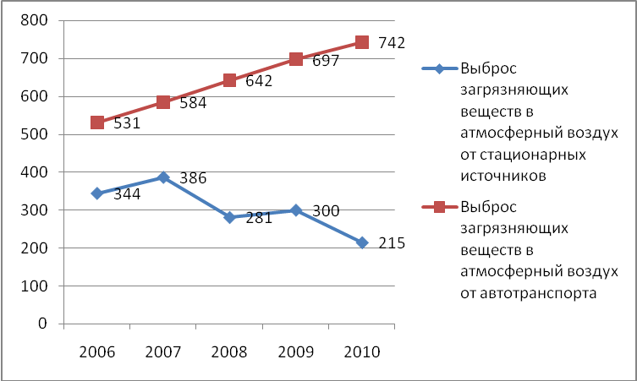
Рис. 1. Динамика выбросов загрязняющих веществ в атмосферный воздух от стационарных источников и автотранспорта в Азербайджане (тыс.т.).

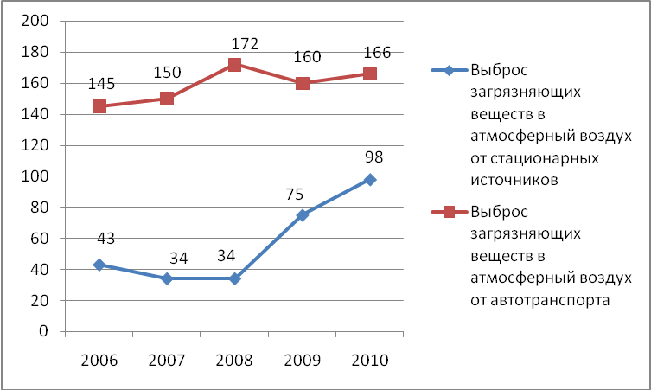
Рис. 2. Динамика выбросов загрязняющих веществ в атмосферный воздух от стационарных источников и автотранспорта в Армении (тыс.т.).

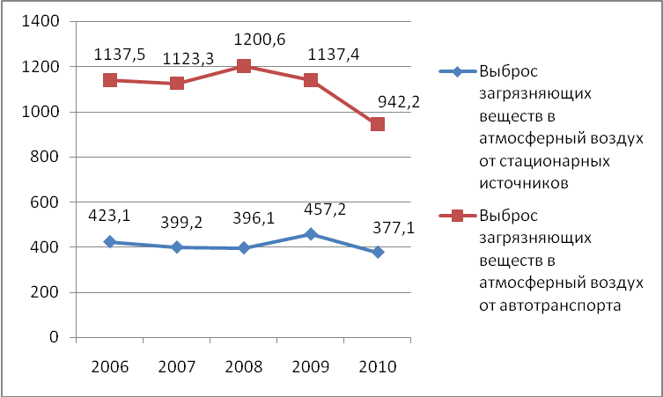
от мобильных источников
Рис. 3. Динамика выбросов загрязняющих веществ в атмосферный воздух от стационарных и передвижных (мобильных) источников в Беларуси (тыс.т.).

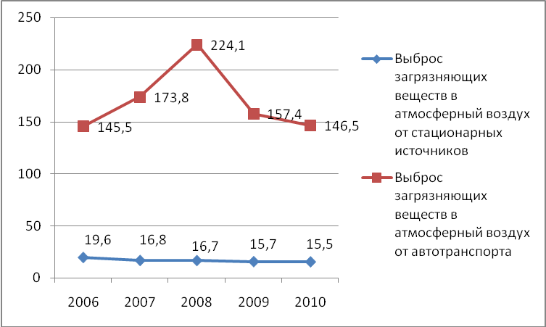
Рис. 4. Динамика выбросов загрязняющих веществ в атмосферный воздух от стационарных источников и автотранспорта в Республике Молдова (тыс.т.).

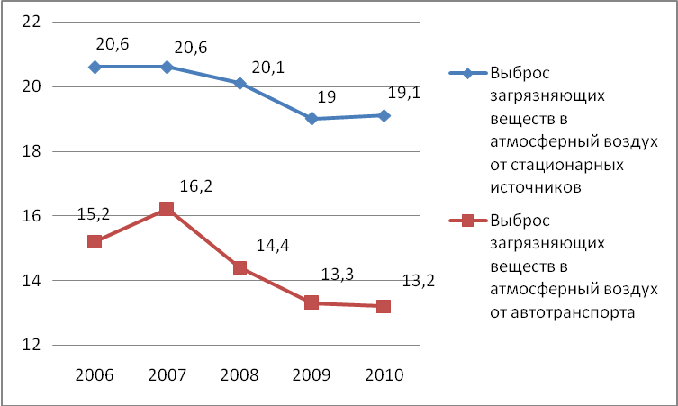
Рис. 5. Динамика выбросов загрязняющих веществ в атмосферный воздух от стационарных источников и автотранспорта в Российской Федерации (млн.т.).

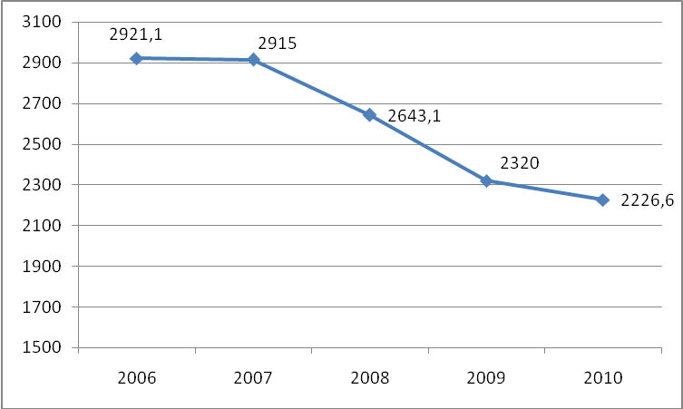
Рис. 6. Динамика выбросов загрязняющих веществ в атмосферный воздух от стационарных источников в Казахстане (тыс.т.).

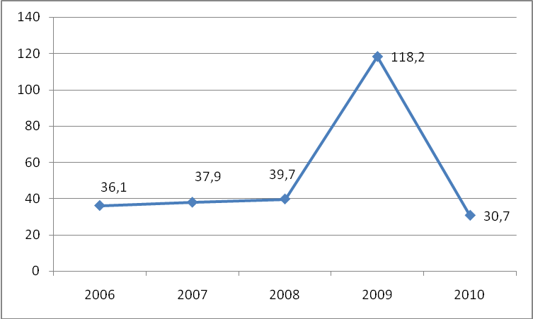
Рис. 7. Динамика выбросов загрязняющих веществ в атмосферный воздух от стационарных источников в Кыргызстане (тыс.т.).

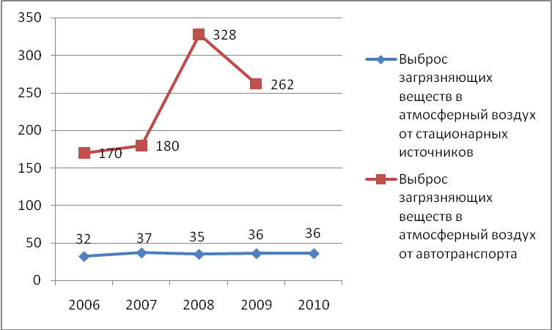
Рис. 8. Динамика выбросов загрязняющих веществ в атмосферный воздух от стационарных источников и автотранспорта в Таджикистане (тыс.т.).

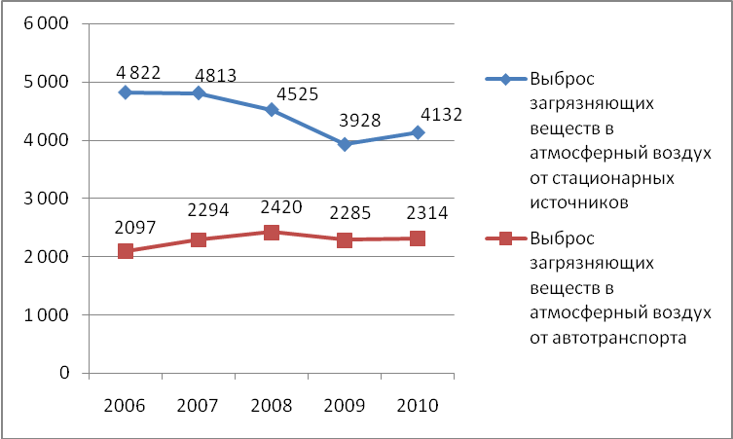

Рис. 9. Динамика выбросов загрязняющих веществ в атмосферный воздух от стационарных источников и автотранспорта на Украине (тыс.т.).
Наиболее информативными, по сравнению с валовыми выбросами, являются показатели удельных выбросов, рассчитанных от суммы выбросов от стационарных и передвижных источников на единицу площади страны и на одного ее жителя. Как следует из представленных данных (рис.10), больше всего загрязняющих веществ на 1 км² площади выбрасывается на Украине (10,7 тонн) и в Армении (9,4 тонны); меньше всего – в Азербайджане (1,1 тонны) и Российской Федерации (1,9 тонны). При этом следует учесть, что в Российской Федерации, из-за ее огромной территории и крайне неравномерного размещения на ней крупных промышленных узлов, этот показатель не в полной мере отражает действительную ситуацию.

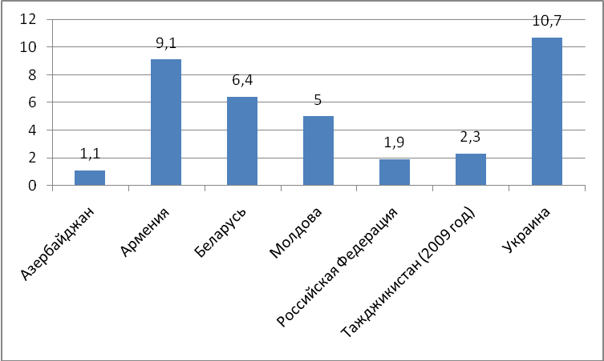
Рис. 10. Выбросы загрязняющих веществ от стационарных и передвижных источников (суммарно) на единицу площади страны в 2010 году (тонн на 1км² территории).

Вместе с тем, наибольшее количество выбросов в расчете на одного человека зафиксировано в Российской Федерации – 230 кг в год, а наименьшее – в Таджикистане – 40 кг (рис.11). Этот показатель более объективно отражает антропогенное воздействие, т.к. большинство жителей проживает в районах расположения промышленных предприятий.

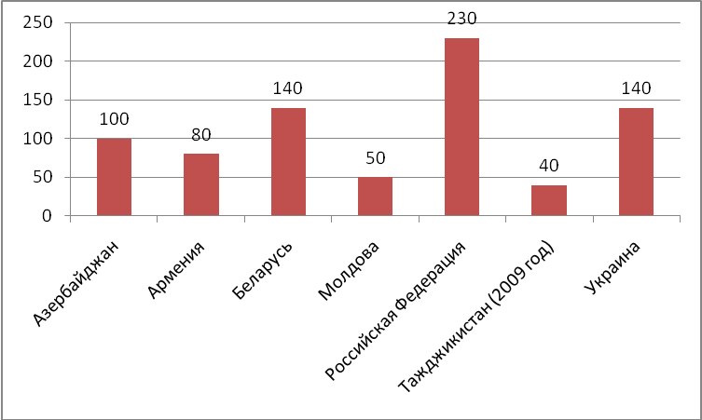

Рис. 11. Выбросы загрязняющих веществ от стационарных и передвижных источников (суммарно) в расчете на одного человека в 2010 году (кг).
Во всех странах Содружества, в наиболее крупных городах, выполняется мониторинг качества атмосферного воздуха. В Российской Федерации таких городов 249, на Украине – 53, в Казахстане – 28, Беларуси – 18, Азербайджане – 8, Грузии и Молдове – по 5, в Кыргызстане – 4.
Анализ данных, полученных на сети мониторинга атмосферного воздуха в городах Беларуси в 2010г., показал, что в результате проведения плановых природоохранных мероприятий во многих контролируемых городах Беларуси сохраняется тенденция к снижению содержания в воздухе оксида углерода, оксидов азота и специфических загрязняющих веществ. В 2010г. уровень загрязнения воздуха бенз(а)пиреном во всех промышленных центрах был ниже предельно допустимой концентрации (ПДК). По результатам наблюдений за состоянием загрязнения воздушного бассейна в 2010 году качество атмосферного воздуха в крупных городах Казахстана остается низким. К загрязненным городам республики отнесено 12 городов, в том числе с высоким уровнем загрязнения воздуха) – 8 городов (Алматы, Шымкент, Темиртау, Актобе, Тараз, Караганда, Усть-Каменогорск, Джезказган). Наибольший уровень загрязнения воздуха наблюдался в г.Алматы. Как правило, на режим загрязнения в таких местах большую роль оказывает скопление промышленных предприятий, большое количество автомобилей и значительная доля частного сектора в период отопительного сезона.
В Российской Федерации по данным Государственного доклада о состоянии и об охране окружающей среды в 2010 году в число наиболее загрязненных входило 36 городов, в которых проживало 23,4 млн. человек (перечень городов – табл. 1).
Таблица 1
Приоритетный список городов Российской Федерации с наибольшим уровнем загрязнения атмосферного воздуха в 2010г. и вещества, его определяющие
н/п | Город | Субъект Российской Федерации | Вещества, определяющие высокий уровень загрязнения атмосферы
1 | Азов | Ростовская область | NO₂, БП, Ф
2 | Ачинск | Красноярский край | ВВ, NO₂, БП, Ф
3 | Барнаул | Алтайский Край | ВВ, NO₂, БП, Ф
4 | Белоярский | Ханты-Мансийский АО – Югра | Ф
5 | Благовещенск | Амурская область | БП, Ф
6 | Братск | Иркутская область | ВВ, NO₂, БП, Ф, НF
7 | Волгоград | Волгоградская область | БП, фенол, Ф, НF
8 | Волжский | Волгоградская область | NO₂, NH₃, БП, Ф
9 | Дзержинск | Нижегородская область | ВВ, NH₃, БП, фенол, Ф
10 | Екатеринбург | Свердловская область | NO₂, NH₃, БП, Ф
11 | Зима | Иркутская область | NO₂, БП, Ф
12 | Иркутск | Иркутская область | ВВ, NO₂, БП, сажа, Ф
13 | Красноярск | Красноярский край | ВВ, NO₂, БП,Ф
14 | Курган | Курганская область | БП, сажа, Ф
15 | Кызыл | Республика Тыва | ВВ, БП, сажа, Ф
16 | Лесосибирск | Красноярский край | ВВ, БП, фенол, Ф
17 | Магнитогорск | Челябинская область | ВВ, NO₂, БП, Ф
18 | Минусинск | Красноярский край | БП, Ф
19 | Москва |  | NO₂, БП, фенол, Ф
20 | Набережные Челны | Республика Татарстан | БП, фенол, Ф
21 | Нерюнгри | Республика Саха (Якутия) | ВВ, NO₂, БП, Ф
22 | Нижнекамск | Республика Татарстан | ВВ, БП, Ф
23 | Нижний Тагил | Свердловская область | NH₃, БП, Ф,
24 | Новокузнецк | Кемеровская область | ВВ, NO₂, БП, Ф, НF
25 | Новочеркасск | Ростовская область | ВВ, БП, фенол, Ф, СО
26 | Норильск | Красноярский край | Выбросы SO₂ и NO₂
27 | Ростов-на-Дону | Ростовская область | ВВ, NO₂, БП, фенол, Ф
28 | Селенгинск (пгт) | Республика Бурятия | ВВ, NO₂, БП, фенол, Ф
29 | Соликамск | Пермский край | NH₃, БП, Ф
30 | Ставрополь | Ставропольский край | БП, Ф
31 | Стерлитамак | Республика Башкортостан | NO₂, БП, Ф
32 | Тверь | Тверская область | ВВ, БП, Ф
33 | Уссурийск | Приморский край | ВВ, NO₂,БП
34 | Черногорск | Республика Хакасия | БП, Ф
35 | Чита | Забайкальский край | ВВ, NO₂, БП, Ф
36 | Южно-Сахалинск | Сахалинская область | ВВ, NO₂, БП, сажа, Ф
Примечание: Ф – формальдегид, ВВ – взвешенные вещества, БП – бенз(а)пирен, HF – фторид водорода,
СO – оксид углерода, NO₂ – диоксид азота, NH₃ – аммиак, SO₂- диоксид серы.
Города Приоритетного списка не ранжируются по степени загрязнения атмосферы.
ИСПОЛЬЗОВАНИЕ ВОДНЫХ РЕСУРСОВ
На территории ряда государств Содружества, таких как Российская Федерация, Украина, Беларусь, сосредоточены значительные по величине водные ресурсы многочисленных рек, открытых водоемов, а также потенциальные эксплуатационные запасы подземных вод, которые распределены неравномерно по территории СНГ. В связи с тем, что значительное число водных источников носит межгосударственный характер, требуются скоординированные действия в области охраны и рационального использования водных ресурсов.
По оценке Статкомитета СНГ, объем забора воды из природных водных источников для использования в 2010 году составил в целом по Содружеству более 220 миллиардов кубических метров. В 2010 году по странам Содружества доля использованной воды в общем объеме забранной воды составила от 59,2% в Кыргызстане до 92,3% в Республике Молдова от количества забираемой (рис.12).

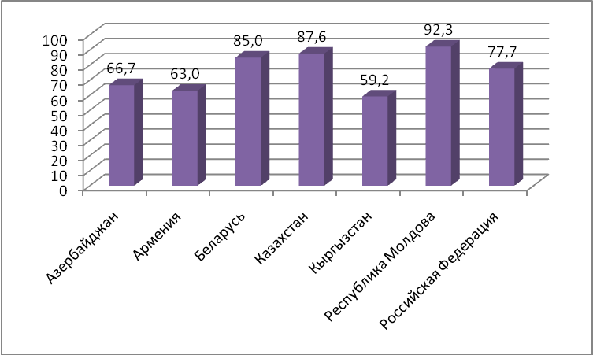
Рис 12 Доля использованной воды в общем объеме забранной воды в 2010 году ( % )

Динамика изменения количества забираемой и используемой воды в ряде стран Содружества за 2006-2010 годы представлена на рис. 13-19.

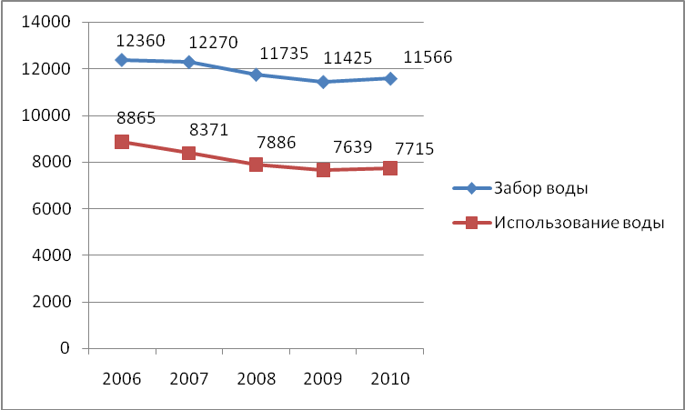
Рис 13 Динамика изменения количества забираемой и используемой воды в Азербайджане (млн. м³).

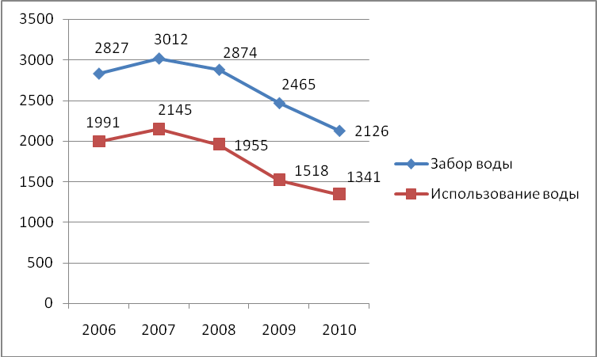
Рис 14 Динамика изменения количества забираемой и используемой воды в Армении
(млн. м³).

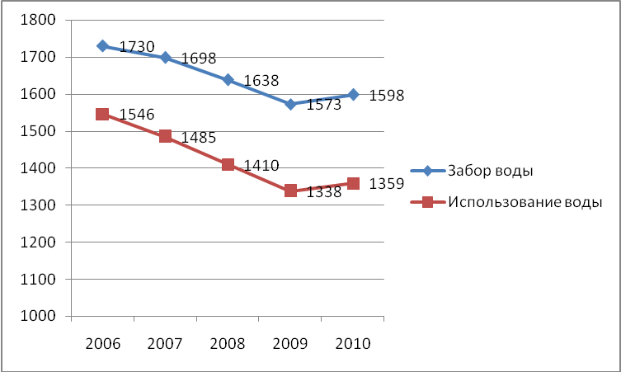
Рис. 15. Динамика изменения количества забираемой и используемой воды в Беларуси
(млн. м³).

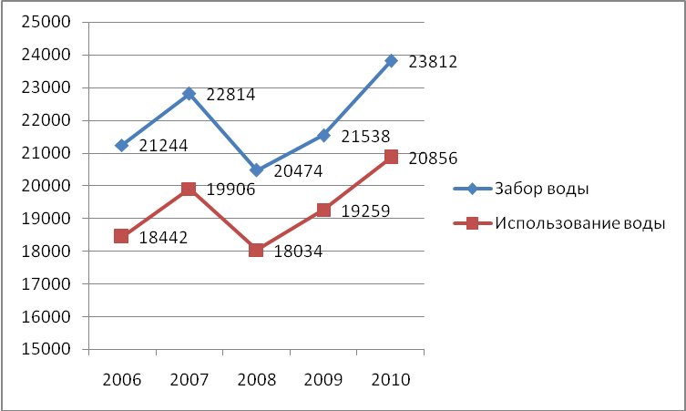
Рис. 16. Динамика изменения количества забираемой и используемой воды в Казахстане
(млн. м³).
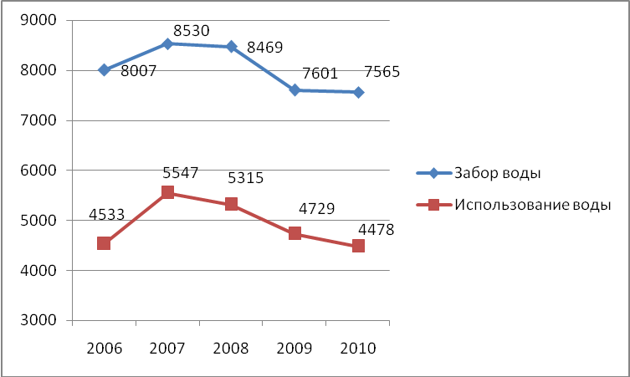
Рис 17. Динамика изменения количества забираемой и используемой воды в Кыргызстане
(млн. м³).

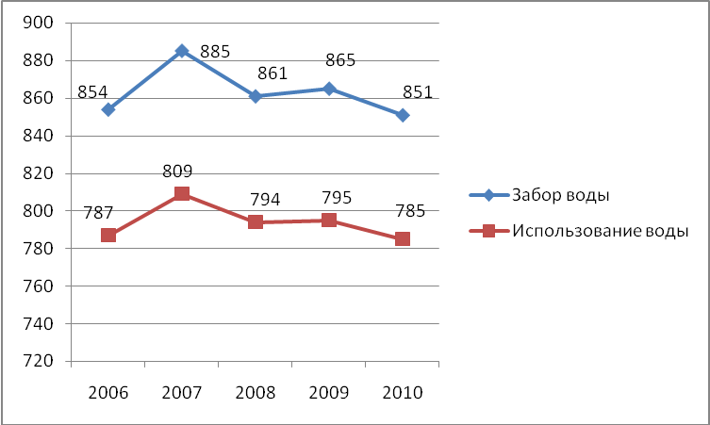
Рис. 18. Динамика изменения количества забираемой и используемой воды в Республике Молдова (млн. м³).

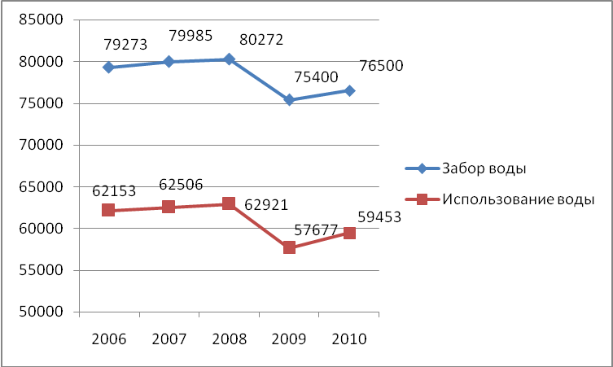
Рис 19 Динамика изменения количества забираемой и используемой воды в Российской Федерации (млн. м³).

Значительное влияние на величину водозабора оказывает структура и уровень развития производства, а также природно-климатические и погодные условия.
Различия в структуре водопотребления стран Содружества во многом обусловлены экономической специализацией этих стран. Так, в 2010 году в Беларуси, Молдове и на Украине наибольший объем воды был использован на производственные нужды и ее доля в общем объеме водопотребления составила 54-74%. В Азербайджане, Армении и Кыргызстане 71-93% от общего объема использованной воды было израсходовано на сельскохозяйственное водоснабжение и орошение. Значительные объемы забранной воды теряются при ее транспортировке от места забора до места потребления (использования) в результате испарения в оросительных системах, фильтрации, утечек и т.д. Величина этих потерь зависит от расстояния между местом забора и потребления, состояния водопроводных сетей, географических условий и других факторов.
Из-за несовершенства гидросистем основной объем воды теряется в оросительных системах. Так, вследствие этого сток воды в Аральское море практически прекратился, море разделилось на несколько изолированных водоемов. Уровень воды к настоящему времени опустился примерно на двадцать метров, а площадь водной поверхности сократилась втрое. Загрязненные химическими удобрениями воды с орошаемых полей в нижнем течении рек Сырдарьи и Амударьи, попадая в Аральское море, привели к катастрофическому его загрязнению.
Оборотное и повторное использование воды является одним из способов рационального использования водных ресурсов. В системах оборотного водоснабжения стран Содружества функционирует порядка 200 миллиардов кубических метров воды в год. Экономия забора свежей воды за счет оборотного использования на производственные нужды составила в целом по СНГ в 2010 году около 80%, в том числе в Армении, Беларуси и на Украине – 87-89%, а в Молдове – 37%.
В целом по странам Содружества в 2010 году сброс загрязненных сточных вод в природные водоемы (без какой-либо очистки и недостаточно очищенных) остался на уровне прежних лет и оценивается в менее чем 20 миллиардов кубических метров.
Около четверти общего объема сбрасываемых загрязненных стоков поступает в природные водоемы без какой-либо очистки, а остальные являются недостаточно очищенными из-за низкой степени оснащенности промышленных и коммунальных канализаций водоочистными сооружениями, их недостаточной мощностью, физическим и моральным износом.
Из стран Содружества, располагающих такими данными, наибольшее количество загрязненных сточных вод в расчете на одного жителя в 2010 году было сброшено в Российской Федерации – 114 м³, а наименьшее в Беларуси – 0,6 м³. Данные об объеме загрязненных сточных вод, сброшенных в поверхностные водоемы, в 2010г. в расчете на одного человека по государствам Содружества приведены на рис. 20 .

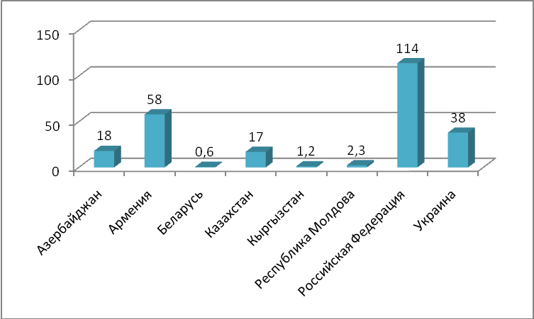
Рис. 20. Загрязнённые сточные воды, сброшенные в поверхностные водоемы, в расчёте на одного жителя в 2010 году (м³).
В 2010 году от общего объема сбрасываемых загрязненных сточных вод, без какой-либо очистки сбрасывалось в Азербайджане - 98,8%, Кыргызстане - 84%, Казахстане – 76%, Армении – 47%, Российской Федерации – 20%, на Украине -18%, в Молдове - 8,5% воды.
Со сбросами загрязненных сточных вод в водные объекты поступает значительное количество загрязняющих веществ. Так, в Российской Федерации в 2010 году со сточными водами было сброшено 6200 тонн соединений железа, 2500 тонн нефтепродуктов, 2000 тонн синтетических поверхностно-активных веществ, 700 тонн соединений цинка, 30 тонн фенолов. В Беларуси за этот же период сброшено 5500 тонн аммонийного азота, 5000 тонн соединений меди, 459 тонн соединений железа, 120 тонн нефтепродуктов.
ОТХОДЫ
Серьезной экологической проблемой в странах Содружества является проблема образования и утилизации отходов производства и потребления, а также бытовых или муниципальных отходов. Эта проблема связана с недостаточным количеством полигонов для захоронения отходов, огромным количеством необорудованных, неорганизованных и стихийных свалок. Имеющиеся и отвечающие требованиям свалки и полигоны в большинстве своем переполнены или работают на пределе имеющихся мощностей. Значительное количество отходов хранится на промплощадках производств, ежегодно увеличивая количество ранее накопленных отходов. Только в Российской Федерации, по данным Государственного доклада о состоянии и охране окружающей среды в 2010 году, было образовано около 4500 млн. тонн отходов производства и потребления различных классов опасности, а использовано и обезврежено только 55,7% от общего количества образовавшихся отходов.
В Казахстане в 2010г. объем образовавшихся отходов составил 914,1 млн. тонн. Переработано и вторично использовано 182,8 млн. тонн (19,9%), размещено на контролируемых свалках 726,7 млн. тонн (79,9%). Объем накопленных промышленных отходов по состоянию на 01.01.2011г. составил 23 609 млн. тонн.
Данные по образованию муниципальных отходов собираются: в Армении и Беларуси с 1990 года; Азербайджане, Республике Молдова, Российской Федерации, на Украине - с 1995 года; в Казахстане - с 2000 года; в Кыргызстане - с 2005 года, Грузии - с 2007 года, Таджикистане - с 2009 года.
Большинство стран Содружества собирают данные об образовании муниципальных отходов в тоннах в год. В Таджикистане и Российской Федерации размерность определяется до настоящего времени в кубических метрах в год, при этом в последней муниципальные отходы определяются через объемы вывоза специальным автотранспортом бытового мусора и жидких отходов с территорий городских поселений без учета сельских поселений, а учета образования муниципальных отходов на федеральном уровне не создано.
В Азербайджане за пятилетний период количество ежегодно образующихся муниципальных отходов почти не изменилось (рис. 21), Армении выросло на 10% (рис. 22), Беларуси выросло на 23% (рис. 23), Казахстане выросло на 58% (рис. 24), Республике Молдова выросло на 71% (рис. 25). В Таджикистане за период 2009 – 2010 годов количество муниципальных отходов выросло в 3,5 раза. Все эти страны показали, что они размещают муниципальные отходы на контролируемых свалках.

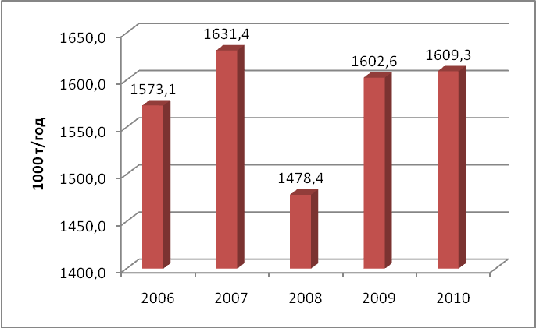
Рис.21. Количество образовавшихся муниципальных отходов в Азербайджане (тыс.т/год).

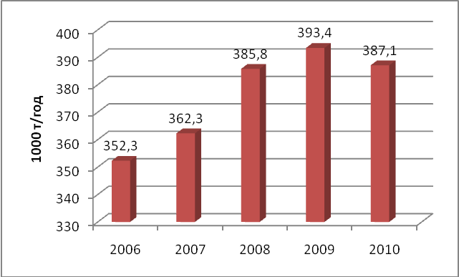
Рис.22. Количество образовавшихся муниципальных отходов в Армении
(тыс.т/год).

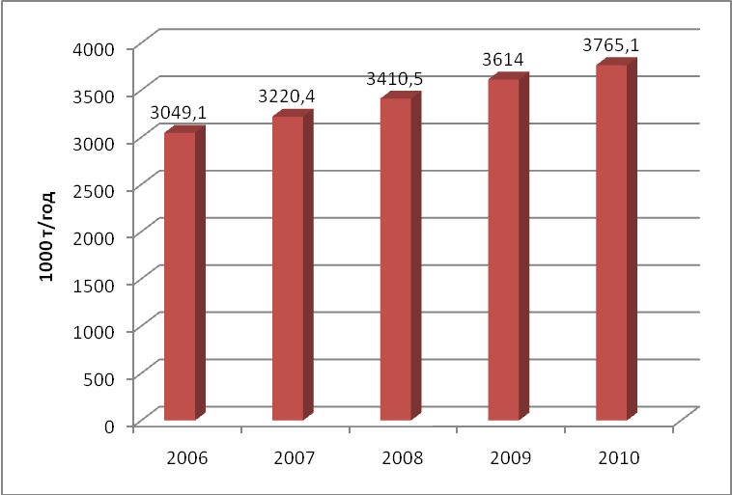
Рис.23. Количество образовавшихся муниципальных отходов в Беларуси
(тыс.т/год).

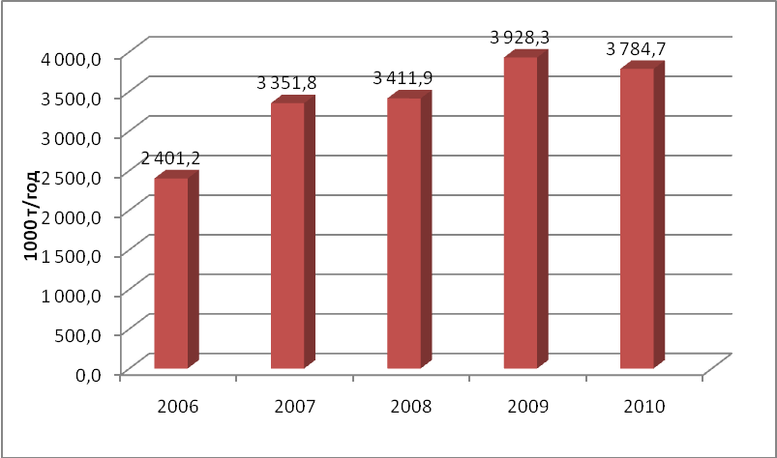
Рис.24. Количество образовавшихся муниципальных отходов в Казахстане
(тыс.т/год).

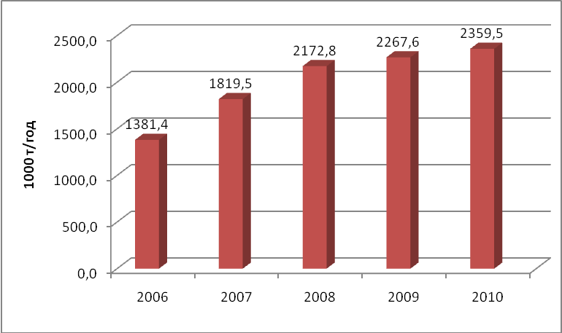
Рис.25. Количество образовавшихся муниципальных отходов в Республике Молдова
(тыс.т/год).

В 2010 году из стран, сообщивших такие данные, наибольшее количество муниципальных отходов в расчете на одного человека образовалось в Республике Молдова – 655,4 кг, наименьшее в Армении – 118,9 кг. Данные Грузии не следует принимать во внимание ввиду их незначительной величины. Сведения стран представивших такие данные приведены на рис. 26.

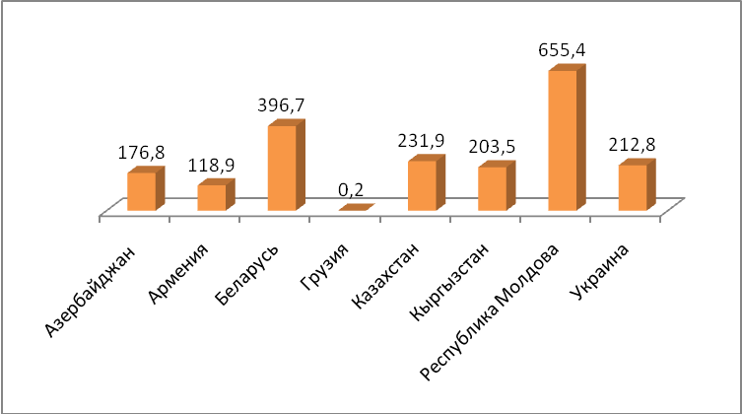
Рис. 26. Количество образовавшихся муниципальных отходов в расчете на одного человека в 2010 году (кг).

Данные об образовании отходов производства и потребления по видам экономической деятельности Азербайджан собирает с 1995 года, Армения, Казахстан и Молдова - с 2000 года, Российская Федерация - с 2004 года, Беларусь - с 2008 года, Кыргызстан - с 2010 года. Украина собирает такие данные, начиная с 2005 года, однако в период 2006-2009 годы в эти данные входили как отходы производства и потребления, так и твердые бытовые отходы.
В 2010 году по сравнению с 2009 количество отходов этого вида увеличилось в Армении на 40%, Казахстане – на 14,5%, Российской Федерации – на 28% (рис. 27-29), при этом, в 2010 году основная часть отходов образовалась в горнодобывающей промышленности и при разработке карьеров. В Азербайджане за этот же период времени количество образовавшихся промышленных отходов уменьшилось на 60% (рис. 30), а в Республике Молдова – на 55% (рис 31).

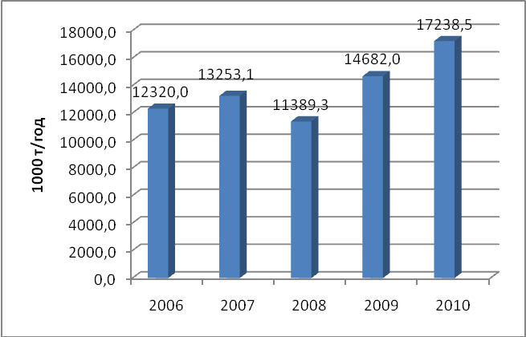
Рис.27. Количество образовавшихся промышленных отходов в Армении
(тыс.т/год).

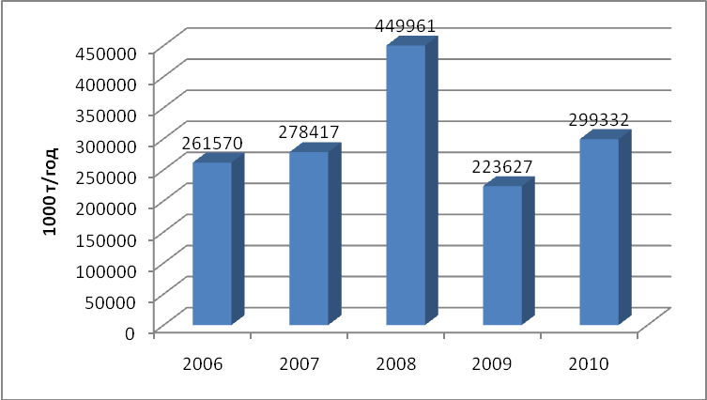
Рис.28. Количество образовавшихся промышленных отходов в Казахстане
(тыс.т/год).

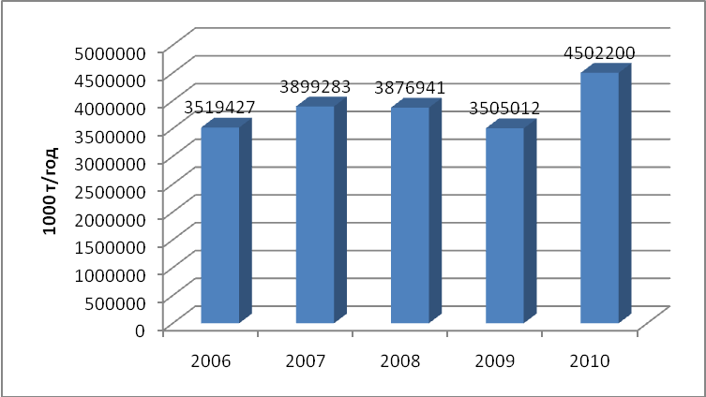
Рис.29. Количество образовавшихся промышленных отходов в Российской Федерации
(тыс.т/год).

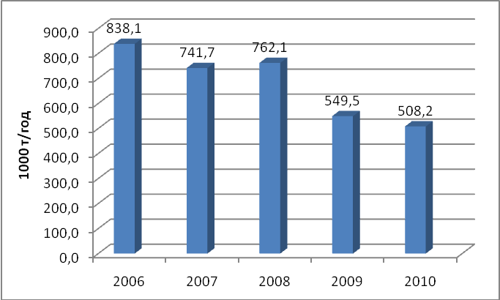
Рис.30. Количество образовавшихся промышленных отходов в Азербайджане
(тыс.т/год).

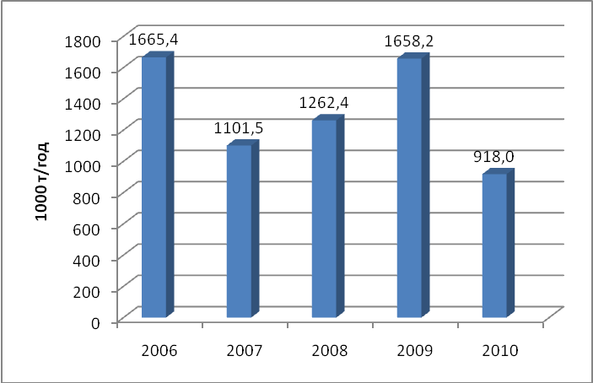
Рис.31. Количество образовавшихся промышленных отходов в Республике Молдова
(тыс.т/год).

В 2010 году из стран, имеющих такую информацию, наибольшее количество отходов (суммарно муниципальных и промышленных) в расчете на единицу ВВП, образовалось в Казахстане – 13116 кг на 1000 долларов США, а наименьшее в Азербайджане – 64,7 кг на 1000 долларов США (рис. 32).

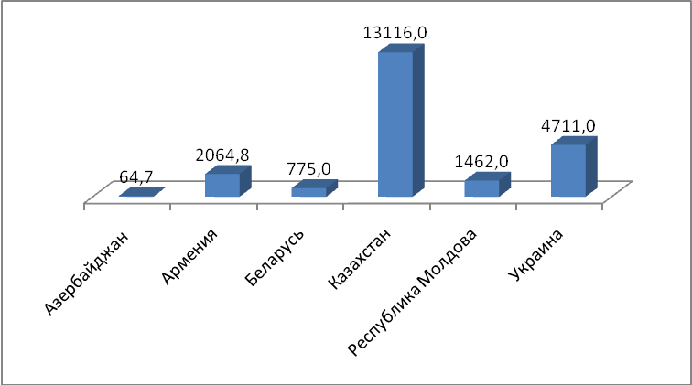
Рис. 32. Количество образовавшихся отходов в 2010 году в расчете на единицу ВВП
(кг на 1000 долларов США).

ПРОБЛЕМЫ РАДИАЦИОННОЙ БЕЗОПАСНОСТИ
Серьезную угрозу окружающей среде и населению представляют выведенные из эксплуатации рудники и шахты по добыче радиоактивных веществ, крупные «хвостохранилища» (устройства для приема и хранения отходов обогащения полезных ископаемых). Особенно это относится к ряду Центрально-Азиатских стран, на территории которых наблюдается и сохраняется реальная радиационная опасность.
В Казахстане остро стоит проблема радиационной безопасности в Чу-Сарысуйской области, где расположены урановые рудники (Южный Казахстан). Это одно из наиболее крупных в мире месторождений урановых руд рядом с одноименным артезианским бассейном, имеющим большое хозяйственное значение для страны. В этом районе отмечается загрязнение подземных вод естественными радионуклидами и их изотопами, токсичными элементами, представляющими угрозу для подземных вод.
На территории Кыргызстана ранее было отработано несколько десятков месторождений. На действующих и закрытых горных предприятиях в 63 отвалах складировано более 520 млн. куб. метров некондиционных руд и пустых пород. Имеется 54 хвостохранилища, в том числе расположенные в прибрежной зоне озера Иссык-Куль, принадлежащие ныне действующим и уже ликвидированным горнорудным предприятиям. Большинство из них находится в неудовлетворительном состоянии, а некоторые уже разрушены без соответствующей дезактивации.
В Таджикистане крайне острой является проблема радиационной безопасности в районах бывших урановых рудников, шахт и могильников отходов радиоактивного сырья. В хвостохранилищах хранится около 55 млн. тонн отходов уранового производства, представляющих серьезную экологическую угрозу. Особое беспокойство населения вызывает ситуация с могильником в местечке Догмой, где расположено более 2 млн. тонн отходов. Могильник расположен недалеко от областного центра г.Худжанд. В ряде жилых районов города уровень радиации постоянно превышает допустимый в 1,5-2 раза. В Согдийской области в районе шахт, находящихся на ее территории, радиационный фон достигает 1000 и более мкр/час, что почти в 20 раз превышает установленные нормативы.
Серьезное беспокойство вызывает также экологическая и санитарно-гигиеническая обстановка в хвостохранилищах, расположенных на территории ряда субъектов Армении, России, Украины.
В Российской Федерации в настоящее время источниками локального радиоактивного загрязнения окружающей среды являются некоторые предприятия ядерного топливного цикла, такие как Сибирский химический комбинат (ОАО «СХК») в Томской области, Горно-химический комбинат (ФГУП «ГХК») в Красноярском крае, ФГУП «ПО «Маяк» в Челябинской области.
На протяжении многих лет преодоление негативных последствий аварии на Чернобыльской АЭС, произошедшей в апреле 1986 года, по-прежнему остается важной межгосударственной проблемой. Несмотря на то, что после катастрофы прошло более 25 лет, по-прежнему значительная часть территории относится к зонам радиоактивного загрязнения. В настоящее время площадь территории, загрязненной радиоактивными веществами, в целом по трем наиболее пострадавшим государствам составляет около 130 тысяч квадратных километров, в том числе в России – более 56 тысяч квадратных километров (1,6% европейской части территории страны), Беларуси – более 30 тысяч квадратных километров (14,5% территории страны), на Украине – 42 тысячи квадратных километров (7%). Вместе с тем, в силу естественного распада радионуклидов цезия-137, стронция-90 и плутония-238,239,240, площадь радиоактивного загрязнения постепенно уменьшается.
В Беларуси в зонах радиоактивного загрязнения 69,4% территории загрязнены цезием-137 от 1 до 5 Кu/км², 21,9% – от 5 до 15 Кu/км², 7,3% – от 15 до 40 Кu/км², 1,4% – свыше 40 Кu/км². К зонам радиоактивного загрязнения относятся 19,5% лесных и 13% сельскохозяйственных земель.
Выпадения цезия-137 в загрязненной зоне на территории Российской Федерации стабильно уменьшаются, однако до сих пор превышают фоновые уровни, характерные для незагрязненных зон. В 2010г. эти выпадения в загрязненной зоне почти в 8 раз превышали уровни, наблюдавшиеся на всей территории Российской Федерации, и составляли 1,35 Бк/м²⋅год. В отдельных населенных пунктах Брянской области выпадения цезия-137 были намного выше. Максимальные выпадения в 2010г. наблюдались в пос. Красная Гора – 7,84 Бк/м²⋅год. В 2010г. на территориях 18 районов Брянской, Калужской, Орловской и Тульской областей с плотностью загрязнения почвы цезием-137 (5–15) Ки/км² значения мощности экспозиционной дозы излучения на местности изменялись: от 17 до 46 мкР/ч.
На начало 2011 года в Беларуси, России и на Украине на загрязненных территориях проживали более 3,5 миллиона человек, в том числе в Беларуси -1,14, России - 0,24, на Украине – свыше 2,1 миллиона человек.
В Беларуси утверждена новая Государственная программа по преодолению последствий катастрофы на Чернобыльской АЭС на 2011–2015гг. и на период до 2020г. В отличие от предыдущих аналогичных государственных программ, которые были ориентированы преимущественно на защитные мероприятия, в ней основным приоритетом определен переход от реабилитации пострадавших территорий к их устойчивому социально-экономическому развитию.
ОСОБО ОХРАНЯЕМЫЕ ПРИРОДНЫЕ ТЕРРИТОРИИ
Особо охраняемые природные территории (ООПТ) предназначены для сохранения типичных и уникальных природных ландшафтов, разнообразия животного и растительного мира, охраны объектов природного и культурного наследия. Полностью или частично изъятые из хозяйственного использования, они имеют режим особой охраны. ООПТ относятся к объектам общенационального достояния. По экологическому индикатору устойчивого развития если процент территории ООПТ в стране превышает 10% от общей площади страны, то она считается устойчивой в этом отношении.
В странах Содружества к ООПТ относятся следующие основные категории указанных территорий:
– государственные природные заповедники, в том числе биосферные;
– национальные парки;
– природные парки;
– государственные природные заказники;
– памятники природы;
– дендрологические парки и ботанические сады;
– лечебно-оздоровительные местности и курорты.
Из стран Содружества наибольшая доля площади ООПТ в общей площади территории страны в Российской Федерации - 11,5%, а наименьшая в Молдове - 4,8%. Данные по этому показателю по странам Содружества представлены на рис. 33.
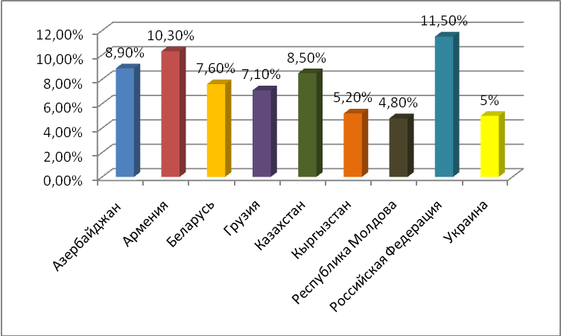
Рис.33. Доля площади особо охраняемых природных территорий (ООПТ) в общей площади территории страны в 2010 году (%).
СОСТОЯНИЕ ЗЕМЕЛЬ
Одним из проявлений негативного воздействия природных факторов на состояние земель является эрозия почв. В ряде стран Содружества проводится оценка эрозии почв под воздействием ветра (ветровая эрозия) и под воздействием воды (водная эрозия). Наиболее негативное влияние эрозия почв оказывает на земли сельскохозяйственного назначения, выводя их из севооборота.
В большинстве стран учет сельскохозяйственных угодий, подверженных деградации, до последнего времени проводился один раз в пять лет, поэтому с учетом не столь значительных изменений земель, происходящих за этот период времени, данные, полученные странами по эрозии почв, можно считать репрезентативными.
В Азербайджане площади, подверженные водной эрозии, составляют 56,3%, а подверженные ветровой эрозии - 4,9% от общей площади сельскохозяйственных угодий. Армения и Кыргызстан не имеют данных о ветровой эрозии ввиду ее незначительного воздействия. Водной эрозии подвержен 61,3% сельскохозяйственных площадей в Армении и 59,7% в Кыргызстане. В Беларуси водной эрозией затронуто 4,8% земель сельскохозяйственного назначения, а ветровой – 1,5% земель сельскохозяйственного назначения. Республика Молдова ведет учет эрозированных земель, площадь которых составляет 35,2%, не разделяя их на воздействие ветровой и водной эрозии. В Казахстане воздействие обоих видов эрозии минимально, и составляет 0,46% ветровой, и 0,27% водной эрозии. В Российской Федерации площади сельскохозяйственных угодий, подверженные водной эрозии, составили 17,8%, подверженные ветровой эрозии, - 8,4%.
В ряде стран Содружества проводятся наблюдения за уровнем загрязнения почвенного покрова. Почва, по сравнению с воздухом и водой, является более консервативной средой и процесс самоочищения почв происходит очень медленно. Поэтому поступившие в почву загрязняющие вещества могут находиться в ней значительный период времени, а результаты наблюдений за загрязнением почв являются актуальными в течение ряда лет.
Наблюдения за состоянием загрязнения почвы загрязняющими веществами антропогенного происхождения, главным образом тяжелыми металлами, проводятся в Беларуси в 10 населенных пунктах, Казахстане - в 21 населенном пункте, Республике Молдова - в 9 городах один раз в 4 года, Российской Федерации - в 101 городе один раз в пять лет (в 2010 году было обследовано 64 города), на Украине - в 17 городах.
Контроль за загрязнением почв пестицидами проводится на сельскохозяйственных угодьях (полях), в отдельных лесных массивах, зонах отдыха (парках, санаториях, домах отдыха и др.) и прибрежных зонах.
В Российской Федерации в 2010г. на содержание остаточных количеств (ОК) пестицидов обследовано 32,8 тыс. га (2009г. – 34,3 тыс. га). Загрязненные (выше установленных гигиенических нормативов) площади составили весной 3,4% от обследованной территории и осенью 2,5% (2009г. – 1,4 и 3,2%, соответственно). Загрязненная почва обнаружена на территории 11 субъектов Российской Федерации. На рис. 34 представлено изменение количества субъектов Российской Федерации, на территории которых обнаружены превышения гигиенических нормативов содержания пестицидов в почве.
0
5
10
15
20
2006
2007
2008
2009
2010
Год
Все пестициды
ДДТ
трифлуралин
2,4-Д
Рис. 34. Число субъектов Российской Федерации, на территории которых обнаружены превышения гигиенических нормативов содержания пестицидов в почве.
В Беларуси наблюдения за загрязнением сельскохозяйственных земель в 2010 году проводились в 7 хозяйствах Витебской области на площади свыше 0,5 тыс.га. Как показал анализ почв сельхозугодий, остаточные количества хлорорганических пестицидов в них не превысили порог чувствительности прибора.
ОХРАНА ЛЕСОВ
Более трети общей территории стран СНГ занято лесом, который по отдельным государствам Содружества размещен неравномерно. По оценке экспертов общая площадь лесного фонда в странах СНГ составляет около 12 млн. км², в том числе покрытая лесом площадь свыше 8 млн. км², общий запас древесины порядка 86 млрд. м³. Подавляющая часть лесов и запасов древесины сосредоточена в России (рис.35).
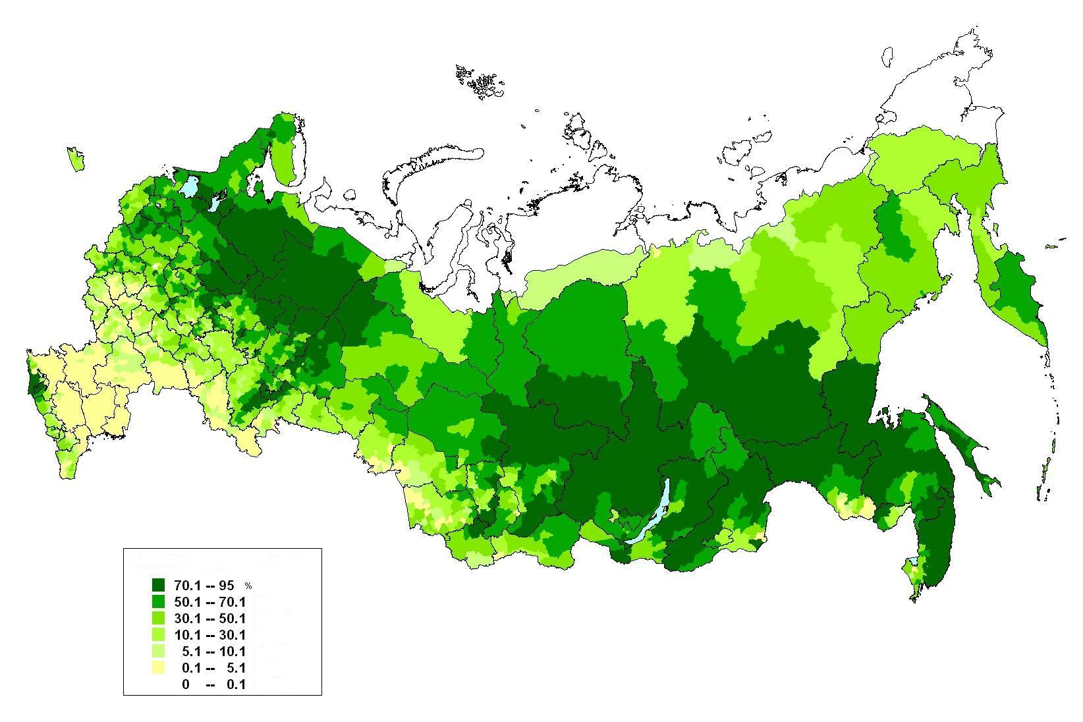

Рис.35. Лесистость территории Российской Федерации (%).

В системе мероприятий по охране и рациональному использованию лесных ресурсов лесовосстановительные работы занимают значительное место.
Наиболее эффективными методами возобновления лесных богатств являются посев и посадка леса. На их долю в 2010 году в Азербайджане пришлось 33% всех площадей, на которых проводились лесовосстановительные работы, в Беларуси – 84%, Кыргызстане и России – 21%, Молдове – 26%, на Украине – 80%. В Армении весь объем работ по лесовосстановлению пришелся на посев и посадку леса.
Вместе с тем, в Беларуси площадь погибших насаждений в 2010г. возросла на 80,1% и достигла 13.502 га, что на 6005 га больше, чем в предыдущем году. В Республике Молдова в 1,5 раза (до 24,2 тыс. га) выросла площадь очагов вредителей и болезней леса, в основном, за счет листогрызущих. В Российской Федерации общая площадь лесных насаждений, погибших в 2010 году по данным лесопатологического мониторинга, с учётом дистанционных наблюдений, составила 1392.6 тыс. га. Это в 7 раз превышает показатели 2009 года. От болезней в 2010г. погибли насаждения на площади 27,8 тыс. га, в том числе 23,4 тыс. га хвойных пород.
Значительный ущерб лесным ресурсам наносят лесные пожары. В Казахстане в 2010 году произошло 644 лесных пожара, в результате которых сгорело (повреждено) 122 тыс. м³ древесины (в 2009 году – 38 тыс. м³). В Беларуси, несмотря на аномально жаркое лето 2010г., площадь лесов, погибших от пожаров, значительно (почти в 4 раза) сократилась – с 1240 га в 2009г. до 343 га в 2010г., что подтверждает высокую эффективность современной системы охраны леса в Беларуси. Значительно сократилось в 2010 году с 60 до 7 количество лесных пожаров в Республике Молдова. В Российской Федерации в 2010 году зафиксировано 34,8 тыс. возгораний (в 2009 году – 22 тыс.), площадь насаждений, погибших в результате лесных пожаров, оценивается в 1196,4 тыс. га (в 2009 году – 550 тыс. га).
В 2010 году объем сгоревшего (поврежденного) на корню леса составил в России 93,1 млн.м³ (в 2009 году – 25,3 млн. м³), в Беларуси – 2,2 тысячи кубических метров (84,4 тысячи кубических метров), на Украине – 0,3 миллиона кубических метров (0,4 миллиона кубических метров).
Размер лесной площади, пройденной пожарами, в расчете на один пожар является одной из характеристик степени оперативности и эффективности тушения. В 2010 году, как и в прежние годы, этот показатель был наиболее низким в Беларуси и составил 0,7 гектара (в 2005-2009гг. - 0,3-1,1 гектара), а наиболее высоким в России - 58 гектаров (в 2005-2009гг. - 44-91 гектар). Отчасти это объясняется тем фактом, что пожары, возникающие в слабоосвоенных районах Сибири и Урала, часто выходят из-под контроля из-за несвоевременного обнаружения и невозможности оперативной доставки средств пожаротушения, а также из-за того, что по сравнению с другими странами Содружества Россия обладает более значительными лесными ресурсами.
РАБОТА ПРОФСОЮЗОВ ГОСУДАРСТВ СОДРУЖЕСТВА ПО ОХРАНЕ ОКРУЖАЮЩЕЙ СРЕДЫ И ЭКОЛОГИЧЕСКОЙ БЕЗОПАСНОСТИ
В последние годы стало традицией активное участие ВКП и её членских организаций в Невских международных экологических конгрессах, проводимых МПА СНГ, Советом Федерации Федерального Собрания России.
Начало было положено Генеральным секретарем ВКП В.П. Щербаковым, который на 1-м конгрессе (2008г.) по проблемам водных ресурсов выступил с докладом на тему: «Профсоюзы, экология, здоровье»;
2-й конгресс (2009г.) обсуждал проблему: «Экологическая безопасность и рациональное потребление энергетических ресурсов» (состоялось выступление Председателя Международного объединения «Электропрофсоюз» В.И. Бондарева по теме: «Здоровье населения и окружающая среда: гражданское общество за безопасную энергетику»);
3-й конгресс (2010г.) по проблеме: «Экологизация природопользования – основа модернизации экономики в равновесии с природой» (состоялось выступление заместителя Генерального секретаря ВКП В.С. Юрьева по теме: «Практический опыт общественных организаций в сохранении окружающей среды»);
4-й конгресс (2011г.), посвященный 20-летию СНГ, уделил внимание проблеме: «Инновационные механизмы развития» (состоялось выступление Генерального секретаря ВКП В.П. Щербакова на тему: «Здоровье человека: здоровье среды, мониторинг и оценка качества жизни»).
Многие годы активно работает Комиссия ВКП по вопросам охраны труда, экологии, здоровья и социального обеспечения трудящихся. В её составе профсоюзные деятели стран СНГ, известные ученые, специалисты.
Преодоление негативных последствий аварии на Чернобыльской АЭС более четверти века остаётся важной межгосударственной проблемой. ВКП и её членские организации на основе совместных планов с Международной организацией «Союз Чернобыль», её региональными подразделениями проводят курс на обеспечение социальной защиты, осуществление контроля за соблюдением социальных, правовых и трудовых гарантий пострадавших от аварии.
В связи с 25-летием аварии на Чернобыльской АЭС в апреле 2011 года состоялось расширенное, специальное заседание Комиссии ВКП по вопросам охраны труда, экологии, здоровья и социального обеспечения трудящихся; на заседании Совета ВКП было принято Обращение ВКП к участникам ликвидации последствий аварии, гражданам, проживающим на радиационно загрязненных территориях.
Совместно со Статкомитетом СНГ впервые был подготовлен доклад ВКП «О состоянии охраны окружающей среды в государствах – участниках Содружества Независимых Государств и предложения по улучшению экологической обстановки» (2009г.). Руководствуясь долгосрочными рекомендациями, изложенными в докладе, членские организации ВКП используют различные формы и методы работы, консолидируя свои усилия с законодательными и исполнительными органами власти, объединениями работодателей. Итогом этого являются конкретные мероприятия, осуществляемые в природоохранной деятельности ряда государств Содружества.
Федерация независимых профсоюзов России (ФНПР)
По настоянию ФНПР в V разделе Генерального соглашения между общероссийскими объединениями профсоюзов, общероссийскими объединениями работодателей и Правительством Российской Федерации на 2011–2013гг. сохранено направление: охрана окружающей среды и экологическая безопасность.
Наиболее значимыми ежегодными мероприятиями, проводимыми при участии и организационной поддержке ФНПР, стали Общероссийские дни защиты от экологической опасности; мероприятия, посвященные памяти погибших во время аварии на Чернобыльской АЭС; экологические акции по вопросу использования асбеста хризотилового и другие.
ФНПР выступила одним из организаторов Всероссийской конференции «Организация проведения Дней защиты от экологической опасности – практика и опыт регионов Российской Федерации (г.Самара, апрель 2010г.).
Начиная с 1994г., ежегодно проводится акция Общероссийских дней защиты от экологической опасности под девизом: «Экология – Безопасность – Жизнь». В ходе акций силами технической инспекции труда осуществляется контроль за состоянием окружающей среды, формируются мероприятия для включения их в коллективные договоры и соглашения. Итоги проведения акций рассматриваются на заседании Исполкома ФНПР.
Несколько примеров по работе членских организаций ФНПР.
Представители Воронежского областного совета профсоюзов осуществляют общественный контроль за состоянием окружающей среды, участвуют в мероприятиях, направленных на улучшение экологической обстановки. Мероприятия по охране окружающей среды включены в 3-х стороннее соглашение между объединениями профсоюзов, объединениями работодателей и администрацией области на 2011-2013гг. в большинство территориальных и отраслевых соглашений, во многие коллективные договоры. Отчеты социальных партнеров по их выполнению рассматривались на заседаниях соответствующих комиссий и конференциях трудовых коллективов.
При проведении Дней защиты от экологической опасности представители профсоюзов совместно с государственными контрольно-надзорными органами проводили проверки, а также принимали участие в природоохранной операции «Чистый воздух», природоохранных акциях «Чистая земля» и «Марш парков», добиваясь включения мероприятий по охране окружающей среды в коллективные договоры и соглашения.
Профсоюзы области уделяли внимание экологическому воспитанию детей. Дети активно участвовали во всех конкурсах и экспериментах, им в доступной форме моделировались и разъяснялись ситуации, при возникновении которых может быть нанесен вред окружающей природной среде. Проведение экологических игр направлено на расширение представления детей об окружающем мире, воспитание любви и бережного отношения к природе, понимание влияния человека на окружающую среду.
Московская федерация профсоюзов в 2011 году в период проведения Общероссийской экологической акции большое внимание уделяла реализации мероприятий трехстороннего соглашения, а также окружных и отраслевых трехсторонних соглашений. В рамках его выполнения Департаментом природопользования и охраны окружающей среды г.Москвы реализовалась программа по развитию единой городской системы экологического мониторинга. Был разработан проект Московской городской программы «Охрана окружающей среды на 2012-2016гг.», включающий в себя перечень мероприятий, направленных на снижение негативных воздействий на окружающую среду, водные объекты и зеленые насаждения, на особо охраняемые природные территории.
25 февраля 2011г. состоялось заседание расширенной Коллегии Департамента природопользования и охраны окружающей среды г.Москвы по вопросу: «О состоянии окружающей среды г.Москвы в 2010г. и основных задачах на 2011г.», в работе которой приняли участие представители руководства и технической инспекции труда Федерации профсоюзов.
Реализация мероприятий в период Дней защиты от экологической опасности позволила обеспечить оздоровление экологической обстановки в ряде районов г.Москвы. В этом немаловажную роль сыграло активное участие московских профсоюзов.
В целях широкого участия трудящихся области в проведении Дней защиты от экологической опасности 2011г. Исполком Московского областного объединения организаций профсоюзов принял Обращение к членам профсоюза и жителям Подмосковья.
Ежегодно профсоюзные комитеты совместно с работодателями разрабатывали и заключали соглашения, направленные на улучшение условий труда работников и решение природоохранных проблем в рамках коллективных договоров.
Большое внимание экологическим вопросам в своей работе уделяли областные организации профсоюзов работников машиностроения, автомобильного транспорта и дорожного хозяйства, здравоохранения, химических и лесных отраслей, «Электропрофсоюза», радиоэлектронной промышленности, агропромышленного комплекса, потребительской кооперации и торгового предпринимательства и другие организации.
Федерация профсоюзов Республики Башкортостан осуществляла контроль за выполнением Республиканской целевой программы «Экология и природные ресурсы Республики Башкортостан (2004-2010гг.) и период до 2015г.». Главная цель - обеспечение конституционных прав населения республики на благоприятную окружающую среду, сбалансированное развитие природносырьевой базы для удовлетворения потребностей экономики в топливно-энергетических, минеральных, водных и лесных ресурсах.
Члены комитетов профсоюза предприятий принимали участие в проведении научно–технических и научно–практических конференций, семинаров и дискуссий, круглых столов, выставок и т.п., посвященных актуальным проблемам экологической безопасности и сохранению здоровья работающих.
Усилилась пропаганда экологической культуры в многотиражных газетах, журналах и радио, повысился уровень информированности работающих в вопросах охраны окружающей среды и природопользования. Развивалась система непрерывного экологического образования, подготовки и повышения квалификации руководителей и специалистов предприятий и организаций по вопросам охраны окружающей среды.
Целенаправленная работа профсоюзов республики при тесном взаимодействии с органами исполнительной власти, работодателями в рамках проводимых Общероссийских Дней защиты от экологической опасности под девизом: «Экология-Безопасность-Жизнь» (2011г.) позволила стабилизировать уровень загрязнения в экологически неблагополучных городах республики, осуществить мероприятия с целью охраны и воспроизводства минеральных, лесных, водных, биологических и других природных ресурсов.
В период проведения Дней защиты от экологической опасности активизировалась работа республиканских профсоюзов, молодежных советов профсоюзов, профкомов предприятий и профсоюзных уполномоченных по охране труда Федерации профсоюзов Республики Татарстан. Наряду с государственными проводились и общественные проверки предприятий, массовые мероприятия по уборке территории предприятий, парков, очистке родников, ликвидации несанкционированных свалок.
Профсоюзы различных отраслей экономики и промышленности республики отстаивали интересы работающих в вопросах экологии через систему тарифного соглашения, отраслевые программы улучшения условий и охраны труда, коллективные договоры и соглашения. Выполнение природоохранных мероприятий было включено в показатели и размеры премирования по результатам производственной деятельности – руководителей, специалистов и служащих.
Техническая инспекция труда Федерации профсоюзов республики, членские профсоюзные организации активно занимались вопросами экологического воспитания и обучения профсоюзного актива и уполномоченных лиц по охране труда. Эта работа проводилось как с привлечением технических инспекторов Федерации профсоюзов и отраслевых республиканских комитетов профсоюзов, так и специалистов экологических обществ.
Состоялись пленумы территориальных профсоюзных организаций Тюменского об-ластного совета профсоюзов, приняты постановления по активизации деятельности первичных профсоюзных организаций по охране природы и соблюдению природоохранного законодательства. Большую помощь в проведении экологической кампании оказали средства массовой информации.
В 2011г. Общероссийские Дни защиты от экологической опасности на территории Томской области стартовали в соответствии с Распоряжением Губернатора «О ежегодном проведении общероссийских Дней защиты от экологической опасности в Томской области»; было принято соответствующее постановление Президиума Федерации профсоюзных организаций Томской области. В этих мероприятиях приняли участие более 155.000 школьников, студентов и взрослых. По сравнению с 2010г. количество участников увеличилось на 12%. Проведено 205 семинаров и конференций различного уровня с участием более 14.000 человек; организовано 540 конкурсов и выставок на экологическую тематику с участием 23.000 человек.
В целом в области ликвидировано 695 свалок, вывезено 30.907 тонн бытового мусора. Так, в городе Томске вывезено на полигон твердых бытовых отходов около 1.720 тонн. В области посажено 38.400 деревьев, в том числе более 15.000 саженцев в припоселковых кедровниках. Федеральными природоохранными службами проведено более 1.800 проверок на промышленных предприятиях, в охотугодьях и на водоемах области и др.
Конфедерация профсоюзов Азербайджана (КПА)
Профсоюзы страны осуществляют значительную работу по охране окружающей среды, руководствуясь решениями III съезда КПА, Распоряжениями Президента республики, Национальной программой «О социально-экономическом развитии с устойчивой экологической постановкой», «Планом комплексных мер по улучшению экологической ситуации в Азербайджанской Республике на 2006-2010гг.», а также рекомендациями ВКП по этой проблеме и другими документами.
В утвержденных мероприятиях на период 2008-2013гг. по итогам работы III съезда КПА вопросы экологической безопасности отнесены к числу приоритетных направлений деятельности отраслевых профорганов. Это - оказание практической помощи профсоюзным организациям в улучшении окружающей среды; усиление общественно-профсоюзного контроля природоохранного законодательства; участие в разработке и реализации экологических программ, проектов, нормативных актов; усиление пропаганды по охране природной среды.
В целях усиления профсоюзного контроля в вопросах охраны окружающей среды и по инициативе КПА была проведена первая Международная конференция профсоюзов на тему: «Труд и окружающая среда в Восточной Европе и Центральной Азии» (23-25 сентября 2009г., г.Баку). Её участники, руководители и специалисты профсоюзных объединений Азербайджана и стран СНГ обсудили вопросы рационального и устойчивого управления химическими веществами; изменения климата и его влияние на занятость и трудовую деятельность. Итоги Конференции легли в основу программы дальнейших действий по участию профсоюзов в защите окружающей среды.
Реализацию намеченных мер профсоюзы осуществляют через систему социального партнерства на всех уровнях. По инициативе профсоюзов Азербайджана Генеральным соглашением, заключенным с Кабинетом Министров и Независимой Конфедерацией организаций предпринимателей (работодателей) на период 2008-2009гг., была предусмотрена подготовка закона «О защите населения и территорий от чрезвычайных ситуаций природного и техногенного характера»; активизация работы по усилению государственно-общественного контроля в области экологической безопасности и охраны здоровья населения.
При заключении последующих Генеральных соглашений КПА вносила свои предложения с учётом рекомендаций, изложенных в постановлении Исполкома ВКП «О состоянии окружающей среды в государствах – участниках Содружества Независимых Государств и предложений по улучшению экологической безопасности», (апрель 2009г.).
По настоянию КПА Генеральным соглашением, заключенным между социальными партнерами на 2010-2011гг., предусматривалась подготовка проекта Государственной программы «По предупреждению от загрязнения, очистке водного бассейна и почвы от нефтепродуктов и рекультивации земли», продолжение работы по реализации Государственной программы использования альтернативных источников энергии, а также принятие мер по обеспечению на рабочих местах здоровых и экологически безопасных условий труда.
К Генеральному соглашению на 2012-2013гг. КПА предложила осуществить разработку двух проектов законодательных актов: «О безопасности при использовании химических веществ» и «О качестве питьевой воды и питьевом водоснабжении», а также принять меры по совершенствованию законодательства, направленного на усиление требовательности в случае несоблюдения экологической безопасности, по обеспечению действенного медицинского контроля за состоянием здоровья людей, особенно в регионах с неблагоприятной экологической обстановкой.
В целях совершенствования контрольно-профилактической работы на организованных по инициативе КПА долгосрочных курсах повышения квалификации технические инспектора труда отраслевых профсоюзов в 2011г. прошли курс обучения по 39-часовой программе: «Охрана окружающей среды, экологическая и радиационная безопасность».
Профсоюзы страны принимают меры по выполнению «Плана мероприятий КПА по участию в работе по усилению социальной защиты граждан, подвергшихся воздействию радиации вследствие катастрофы на Чернобыльской АЭС, на период 2010-2012гг.» (согласно аналогичному документу, принятому на заседании Исполкома ВКП 08.12.2010г.). Оказывается социальная поддержка участникам и ликвидаторам чернобыльской аварии и членам их семей, а также осуществляется контроль за производством и реализацией экологически чистых продуктов, соблюдением требований безопасности при производстве работ с радиоактивными источниками на загрязненных радионуклидами территориях.
Большим подспорьем при устранении допускаемых нарушений являются заключаемые социальными партнёрами тарифные соглашения и коллективные договоры. Рекомендации по их составлению КПА регулярно направляет в отраслевые и территориальные профорганы. Отраслевые профорганы через тарифные соглашения и коллективные договоры, прежде всего, добиваются проведения повсеместной аттестации рабочих мест, обеспечивающих установление несоответствия требованиям концентрации вредных и опасных веществ в производственной и окружающей среде, оказывающих негативное воздействие на здоровье людей.
Так, на предприятиях нефтяной и газовой промышленности по результатам проведения в 2010г. аттестации 5713 рабочих мест - 1096 мест приведены в соответствие с требованием норм, в том числе, по загазованности и запыленности из-за неудовлетворительно складывающейся ситуации окружающей среды. На предприятиях оборонной промышленности по результатам аттестации все рабочие места выведены из условий, превышающих предельно допустимые концентрации по запыленности и загазованности. Проведение аналогичных мероприятий на нефтеперерабатывающем заводе «Азнефтьяг» позволило на 8% снизить выброс вредных веществ в атмосферу. После вмешательства отраслевого профсоюза работников строительного комплекса по результатам проведенной реконструкции, ввода новой технологической линии выброс цементной пыли уменьшился в 5 раз.
Важной формой привлечения внимания органов власти, общественности, специалистов к проблемам охраны окружающей среды и экономической безопасности стало ежегодное участие профсоюзов в проведении Всемирного дня окружающей среды (5 июня) и Всемирного дня охраны труда (28 апреля). Согласно тематическим планам мероприятий, используя тезис: «Защита окружающей среды это здоровые и безопасные условия труда», КПА направляет усилия профсоюзных органов на решение проблем экологии и повышение природоохранной культуры.
В канун всемирных дней за последние три года профорганами Азербайджана было проведено 213 тематических семинаров, совещаний, заседаний за круглым столом с охватом более 9,2 тысяч слушателей - председателей райкомов и горкомов, первичных профсоюзных организации, общественных уполномоченных по охране труда и экологической безопасности, практически из всех районов и городов республики. Зональные семинары проходят с участием территориальных исполнительных органов власти, работодателей, органов государственного, в т.ч. природоохранного надзора.
Одним из важных путей достижения оздоровления окружающей среды является присоединение республики к 21 международной Конвенции и выполнение обязательств, вытекающих из них.
По результатам всенародного обсуждения на состоявшемся 18 марта 2009г. Референдуме, где профсоюзы приняли самое активное участие, в Конституцию республики были внесены дополнения, предусматривающие предупреждение угрозы или нанесение ущерба окружающей среде, природным ресурсам за пределами границ, о гарантии государства в сокращении экологического баланса диких видов растений и животных установленных законом.
Трансграничное сотрудничество по Каспию закреплено присоединением Азербайджана к Рамочной Конвенции по защите морской среды Каспийского моря. На состоявшемся 18 ноября 2010г. в г. Баку Саммите глав государств прикаспийских стран – Азербайджана, Казахстана, Ирана, Туркменистана - были обсуждены экологические трансграничные проблемы общего водоёма. В республике в целях привлечения внимания широких слоев общественности к проблемам экологии Каспийского моря и его биоресурсам ежегодно в сентябре отмечается «Международная неделя моря». «Неделя Каспия» проводится под руководством Министерства экологии и природных ресурсов с участием неправительственных организаций и профсоюзов страны.
Интересно отметить, что коллективы производственных подразделений министерств, ведомств, находящихся на профсоюзном обслуживании таких отраслевых республиканских профорганов, как: авиационных работников, электроэнергетики и электротехники, железнодорожного транспорта и морского флота, коммунального хозяйства, строительного комплекса, легкой и текстильной промышленности, вносят существенный вклад в озеленение городов и районов республики. На территориях, находящихся на балансе ЗАО Азербайджанские авиалинии «Хава Йоллары», «Азербайджанские железные дороги», ОАО «Азерэнержи», Каспийского морского пароходства, «Бакэлектрикщебекя», «АККОРД», «БОТ» и других, было высажено более 170 тыс. деревьев и кустарников.
Для Азербайджана 2010 год стал знаковым - Программой ООН по окружающей среде -город Баку был удостоен звания одного из главных городов по проведению Всемирного дня окружающей среды. Выбор Баку связан с успешной реализацией национальных и государственных программ по окружающей среде. Для участия в мероприятиях Всемирного дня окружающей среды (5 июня 2010г.) Баку посетил директор Европейского бюро Программы по окружающей среде Кристоф Гуаве.
Регулируемая Правительством Азербайджанской Республики и проводимая в последние годы государственными органами с участием профсоюзов природоохранная деятельность в значительной мере обеспечила в 2010г. (по отношению к 2009г.) по отдельным показателям улучшение экологической ситуации, снижение выбросов загрязненных веществ в окружающую среду, заболеваемости и смертности населения.
Федерация профсоюзов Беларуси
В 2011 году решением коллегии Министерства природных ресурсов и охраны окружающей среды одобрена Стратегия в области охраны окружающей среды в Республике Беларусь на период до 2025 года. Рассчитанная на 15-летний период, Стратегия включает в себя цели, задачи, пути решения поставленных задач, а также целевые показатели состояния окружающей среды, на основании которых сформирован раздел «Экологическая политика и природопользование» Программы социально-экономического развития Республики Беларусь на 2011–2015 годы.
Начата работа по анализу соответствия технологического потенциала национальной экономики, позволяющих обеспечить ее функционирование на экологических «зеленых» принципах. В целях проведения единой государственной политики в области рационального использования природных ресурсов и охраны окружающей среды в 2011-2015 годы разработаны и реализуются мероприятия и задания ряда программ.
Подготовлен и рассмотрен на 4-ом заседании Государственной комиссии по проблемам изменения климата, проведенном в декабре 2011 года, уточненный прогноз выбросов парниковых газов на период до 2020 года на основании принятых государственных, республиканских, отраслевых и региональных программ развития экономики страны.
Обеспечено функционирование станций Государственной системы радиационного контроля в зоне воздействия АЭС сопредельных государств, проведение наблюдений за состоянием трансграничных участков водотоков и подземных водоносных горизонтов.
Реализация в 2011 году пяти мероприятий Государственной программы и ряда дополнительных мер позволила обеспечить функционирование локального мониторинга окружающей среды, в рамках которого более 400 предприятий республики включены в систему наблюдений за состоянием окружающей среды в районе расположения эксплуатируемых источников вредного воздействия и за уровнем их воздействия на окружающую среду. Около 40 % предприятий, воздействие которых носит комплексный характер, осуществляют наблюдения за оказываемым воздействием по двум и более компонентам окружающей среды.
Радиоактивное загрязнение окружающей среды вследствие катастрофы на Чернобыльской АЭС по-прежнему остается одной из самых значительных экологических проблем Республики Беларусь. Она носит долгосрочный характер, обусловленный большими площадями, сложным изотопным составом загрязнения и, соответственно, опасностью формирования облучения населения сверх природного радиационного фона. Несмотря на то, что после катастрофы прошло более 25 лет, по-прежнему значительная часть территории страны, согласно Закону Республики Беларусь «О правовом режиме территорий, пострадавших в результате катастрофы на Чернобыльской АЭС», относится к зонам радиоактивного загрязнения.
Радиоактивным загрязнением охвачены почвы, поверхностные воды, атмосферный воздух, продукты питания, производимые на загрязненных территориях. Остается актуальной угроза превышения доз облучения населения в отдельных населенных пунктах, относящихся к зонам радиоактивного загрязнения. Вместе с тем, в силу естественного распада радионуклидов цезия-137, стронция-90 и плутония-238,239,240, площадь радиоактивного загрязнения постепенно уменьшается, и по состоянию на 1 января 2011г. она составила 30,1 тыс. км².
Одной из главных задач Государственной программы по преодолению последствий катастрофы на Чернобыльской АЭС на 2011-2015 годы и на период до 2020 года является социальная защита пострадавших от катастрофы граждан, а также реализация мероприятий, направленных на сохранение и укрепление их здоровья. За истекшую пятилетку на оздоровление и лечение, льготы и компенсации, на бесплатное питание школьников направлено и освоено около 2 трлн. рублей.
В рамках президентской программы «Дети Беларуси» подпрограммы «Дети Чернобыля» введены в эксплуатацию несколько школ. Завершено строительство гимназии на 650 мест в Лельчицах, крупных объектов в детских реабилитационно-оздоровительных центрах «Ждановичи», «Ветразь», «Лесная поляна», «Сидельники» и др.
Успешно выполнены задания Программы совместной деятельности по преодолению последствий чернобыльской катастрофы в рамках Союзного государства на 2006 – 2010 годы. Освоено почти 600 млн. российских рублей. Совместная деятельность двух государств была направлена на поиск новых подходов решения чернобыльских проблем в самых различных сферах: от медицины до информационной работы.
В рамках Союзной программы организована деятельность Белорусского отделения российско-белорусского информационного центра по проблемам последствий катастрофы на Чернобыльской АЭС. На новый уровень вышла информационная работа, и, соответственно, повысилась степень осведомленности населения. Создана 21 информационная точка в райисполкомах наиболее пострадавших районов, открыты 19 информационно-методических кабинетов «Радиационная безопасность и основы безопасной жизнедеятельности» на базе местных учреждений образования.
По проекту Всемирного банка реализовано 79 контрактов на сумму более 150 млрд. рублей. В рамках международного сотрудничества в 2006-2010 годах реализован ряд проектов и инициатив чернобыльской направленности на сумму 16 млн. долл. США.
В 2006-2010 годах мероприятия по преодолению последствий катастрофы на Чернобыльской АЭС профинансированы из разных источников на сумму, эквивалентную 1,5 млрд. долл. США.
Государственные программы по преодолению последствий катастрофы на Чернобыльской АЭС реализуются в Беларуси, начиная с 1990 года. За 25 лет после аварии в реабилитацию пострадавших территорий вложено около 20 млрд. долл. США.
Работа по активизации и развитию международного сотрудничества в области природопользования и охраны окружающей среды продолжается.
В 2011 году на первом Национальном телеканале организован выпуск 10 образовательно-просветительских программ «Зона комфорта», освещающих актуальные вопросы охраны окружающей среды и рационального использования природных ресурсов. Немаловажную роль в информировании граждан играют постоянные экологические выпуски, вкладыши, тематические странички, экологические рубрики в республиканских и региональных печатных средствах массовой информации и др. В 2011 году издано 12 номеров журнала «Родная природа», 12 совместных экологических выпусков «ЭкоСреда» Минприроды и ОАО «Народная газета», в которых размещались материалы на природоохранную тематику.
Профсоюзы Республики Беларусь принимают активное участие в экологическом образовании населения. Это проявляется в проведении экологических декад в летние и зимние каникулы в подшефных школах, издании бюллетеней по экологической безопасности и др. В сентябре 2010 года с участием профсоюзов проведена акция «Экологическая безопасность», в рамках которой организован рейд по борьбе с борщевиком Сосновского в г.Минске, Минской и Витебской областях. Решение экологических проблем постоянно находится на повестке дня руководящих профорганов разных уровней.
Объединение профессиональных союзов Грузии
Объединение профсоюзов Грузии подчеркивает, что в Конституции страны предусмотрена охрана основного права человека – жить в безвредной для здоровья окружающей среде, пользоваться естественной и культурной средой, получать полную объективную и своевременную информацию о состоянии окружающей среды, его рабочего места, жилища и др.
Учитывая остроту проблемы охраны труда и здоровья, возникает необходимость проведения более эффективных мер, способствующих сохранению или восстановлению качества окружающей среды в таких отраслях, как сельское хозяйство, промышленность, сфера услуг, снижения до приемлемого уровня негативного влияния от деятельности предприятий и отраслей на окружающую среду. В решении этих вопросов важен должный общественный контроль, активное участие профсоюзов на всех уровнях.
Необходимость оздоровления экологической ситуации обусловлена наличием в стране территорий с неблагоприятной экологической обстановкой, как в горных, так и в низменных районах из-за снижения качества окружающей природной среды, деградации экосистем (массовая вырубка лесных массивов, рост загрязненности атмосферного воздуха, земли и водных ресурсов вредными химическими веществами).
Следует отметить, что предпринимаются практические меры по улучшению качества питьевой воды (при поддержке института окружающей среды Словацкой Республики осуществляется проект по улучшению качества питьевой воды в Грузии, строгому мониторингу и гармонизации инфраструктуры с принципами водной политики Евросоюза). В стадии разработок находятся новые проекты, предусматривающие внедрение систем классификации и управления отходами, а также строительство современных мусороперерабатывающих предприятий. Так, например, между Министерством охраны окружающей среды и АО «Грузцемент» был подписан меморандум, согласно которому на Руставском и Каспском цементных заводах было предусмотрено проведение природоохранных мер. Условия меморандума полностью выполнены и количество выбрасываемых вредных веществ на заводах снизилось до допустимых норм.
Меморандумы аналогичного содержания были подписаны с предприятиями металлургической, горной и химической промышленности; в частности, с АО «Маднеули» (производит медные концентраты), ООО «Кварцит» (золотодобывающее предприятие), АО «Карат-плюс» (химические удобрения). В проведении природоохранных мер активно участвовали отраслевой профсоюз и профсоюзные организации этих предприятий.
При строительстве нефтепровода Баку-Тбилиси-Джейхан в проведение мониторинга для оценки соответствия процессов строительства и эксплуатации трубопровода передовым мировым техническим стандартам охраны природы активную позицию занимали профсоюзы Грузии.
В Объединении профсоюзов создана Комиссия общественного контроля по вопросам охраны труда, здоровья и окружающей среды, которая изучает и готовит материалы для рассмотрения на заседаниях правления профсоюзов Грузии, а также соответствующие предложения и рекомендации для членских организаций. В них безопасные и здоровые условия труда тесно увязываются с проблемами окружающей среды.
В то же время Объединение профсоюзов Грузии отмечает, что из-за притеснения и дискриминации профсоюзов страны со стороны органов власти и нарушений фундаментальных прав трудящихся, пока не удается включать обязательства по обеспечению экологической безопасности, социальной защиты в отраслевые, территориальные соглашения и коллективные договоры.
Объединение профсоюзов в целях активизации деятельности в этом направлении считает необходимым:
- всемерно расширять участие профсоюзов страны в осуществлении принятых международных программ по защите окружающей среды; разработке национальной программы по улучшению экологической обстановки в стране и участию в её осуществлении; организации общественного контроля по вопросам охраны окружающей среды; а также в активизации работы отраслевых профсоюзов и профсоюзных организаций крупных предприятий, направленной на предотвращение вредного воздействия производственной и хозяйственной деятельности на окружающую среду;
- активнее сотрудничать с законодательными и исполнительными органами страны при разработке соответствующей экологической программы и дальнейшем совершенствовании природоохранной базы; добиваться внедрения современных форм и методов управления охраной окружающей среды; добиваться обязательного включения в отраслевые, территориальные соглашения и коллективные договоры обязательств всех сторон социального партнерства по обеспечению экологической безопасности, социальной защиты, действенного медицинского контроля за состоянием здоровья людей, особенно в районах с неблагоприятной экологической обстановкой;
- систематически обобщать и распространять опыт работы профсоюзных организаций Грузии по охране природной среды; широко использовать в этих целях профсоюзные средства массовой информации; организовывать учёбу профсоюзного актива по данной проблеме.
Федерация профсоюзов Республики Казахстан
Проблемы охраны окружающей среды являются актуальными для страны и находятся в сфере внимания профсоюзов. Генеральное соглашение между Правительством, республиканскими объединениями профсоюзов работников и республиканскими объединениями работодателей на 2012-2014гг., а также разработанный совместно трехсторонними партнерами к нему План мероприятий по его реализации, предусматривают не только условия и охрану труда, но и экологическую безопасность.
Национальная программа по достойному труду на 2010-2012гг. разработана совместно трехсторонними партнерами республики и является продолжением совместно проводимой работы по продвижению принципов достойного труда в Казахстане в целях обеспечения устойчивого социально-экономического развития и повышения стандартов и качества жизни мужчин и женщин.
Согласно закону Республики Казахстан «О социальной защите граждан, пострадавших вследствие ядерных испытаний на Семипалатинском ядерном полигоне» государство производит выплаты гражданам, проживавшим в экологически неблагополучных регионах Восточно-Казахстанской области. При акимате Восточно-Казахстанской области создан «Совет общественности», объединяющий исполнительные и контролирующие государственные органы, политические партии, профсоюзы, общественные организации, где регулярно рассматриваются вопросы охраны окружающей среды и возникающие проблемы.
Помимо этого, профсоюзы страны при заключении отраслевых соглашений и коллективных договоров включают реализацию предусмотренных законодательством льгот работникам, имеющим право на такие льготы, – участникам работ по ликвидации последствий Чернобыльской аварии, на Семипалатинском полигоне, Аральском регионе и т.д.
В Мангистауской области профсоюзы сохранили районный коэффициент 1,7 в связи со сложными климатическими условиями и включили эти расчеты к заработной плате в коллективные договоры.
Одной из целей Казахстана является углубление международного сотрудничества и формирование зон устойчивого развития. Министерство охраны окружающей среды проводит работу по активизации сотрудничества с другими государствами в вопросах экологии и устойчивого развития, реализации международных конвенций, регулирующих вопросы охраны окружающей среды.
Активная позиция республики, её приверженность ценностям ОБСЕ привели страну к председательству в этой организации в 2010г. Значительное место в работе ОБСЕ занимает экономико-экологическое измерение, поэтому страна тесно сотрудничает с данной организацией. 18-26 октября 2010г. состоялась обзорная Конференция ОБСЕ в области экономико-экологического измерения (г.Вена, Австрия), где были отражены Астанинская инициатива «Зеленый мост» и усилия по охране окружающей среды на национальном уровне.
Национальная конфедерация профсоюзов Молдовы
Приоритетными направлениями в области охраны окружающей среды страны является решение проблем экологизации экономики путём формирования систем экономических механизмов природопользования, cокращения отрицательного воздействия экономической деятельности на окружающую среду, снижения рисков и защиты от природных и спровоцированных человеком чрезвычайных ситуаций, стимулирования развития рынка экологических услуг, продукции, технологий и оборудования, приведения существующих юридических рамок природоохранной деятельности в соответствие с требованиями, директивами и стандартами ЕС.
В программах и стратегиях Правительства в сфере защиты окружающей среды определены приоритетные задачи: внедрение инновационных проектов, энергоэффективных и ресурсосберегающих технологий, малоотходных, безотходных и экологически безопасных технологических процессов; развитие инфраструктуры для переработки отходов. Республика определила технологические нужды для сокращения выбросов парниковых газов в приоритетных секторах - энергетике и перерабатывающей промышленности.
В числе ключевых сфер находится охрана и повышение качества водных ресурсов и питьевой воды. В соответствии с госстандартами Молдова и Украина являются Сторонами Конвенции Европейской экономической Комиссии ООН по охране и использованию трансграничных водотоков и международных озер (Хельсинки, 1992г.). Эти страны имеют двусторонние соглашения, прямо относящиеся к трансграничным водным ресурсам. Наиболее важное соглашение такого рода - Договор между правительством Украины и правительством Молдовы относительно совместного использования и охраны пограничных вод от 23 ноября 1994г.
Конфликт вокруг Приднестровского региона республики имел ряд последствий, в том числе и для трансграничного мониторинга. Организации, находящиеся в г.Кишиневе, не имеют доступа к реке Днестр в Приднестровском регионе без получения специального разрешения; также обмен данными и информацией является ограниченным. Такая ситуация, безусловно, затрудняет трансграничный мониторинг в районе Нижнего Днестра.
По мнению Национальной конфедерации профсоюзов, для дальнейшей реализации межгосударственных приоритетных направлений развития образования, науки и техники в области рационального использования природных ресурсов, предотвращения загрязнения окружающей природной среды и предупреждения чрезвычайных ситуаций природного и техногенного характера необходима координация усилий стран СНГ.
Федерация независимых профсоюзов Таджикистана
Федерация независимых профсоюзов принимает активное участие в работе по улучшению экологической безопасности совместно с соответствующими государственными органами республики, в частности, при разработке Генерального соглашения между Правительством страны, объединением работодателей и Федерацией независимых профсоюзов Таджикистана на 2009-2011гг.
По предложению Федерации профсоюзов страны в данное соглашение были включены необходимые меры по реализации Государственной экологической программы, для чего было рекомендовано: не допускать ввода в эксплуатацию новых и реконструированных объектов без устройств, предотвращающих загрязнение и вредное воздействие вод; обеспечить нормативное использование удобрений и ядохимикатов; создать и восстановить ведомственные лаборатории по контролю за качеством воды; реконструировать действующие, а там, где необходимо, принять меры по строительству канализационно-очистительных сооружений в городах и крупных населенных пунктах; принять меры по прекращению сброса загрязненных сточных вод в водные объекты и природную среду.
Ход реализации Генерального соглашения находится под контролем трехсторонней комиссии и за этот период был трижды рассмотрен. Результаты выполнения обязательств сторон будут рассмотрены комиссией в 2012г.
Федерация профсоюзов Украины (ФПУ)

За период 2009-2011гг. ФПУ провела ряд мероприятий в сфере решения проблем охраны окружающей среды с участием социальных партнеров. В рамках переговоров по заключению Генерального соглашения о регулировании основных принципов и норм реализации социально-экономической политики и трудовых отношений на Украине на 2010-2012гг. проблемы экологии были впервые внесены в III раздел соглашения «Охрана труда, условия труда и отдыха, охрана окружающей природной среды» (09.11.2010г.). В указанный раздел Генерального соглашения внесены следующие требования, касающиеся непосредственно решения экологических проблем:
3.3. Поддерживать и поощрять инициативы по распространению экологически чистых технологий, а также внедрять механизмы их стимулирования;
3.4. Создать в течение двух месяцев после подписания соглашения рабочую группу по разработке законопроектов, которые будут регулировать оборот единиц сокращения выбросов парниковых газов, возможность биржевого оборота и прямого доступа к основным рынкам покупателей, правила фискального, таможенного и бухгалтерского оборота и вынести их на рассмотрение Верховной Рады Украины.
Кроме того, в Генеральном соглашении учтены некоторые аспекты профилактики профессиональной заболеваемости, связанные с воздействием факторов производственной среды влияющих на экологию, таких, как асбест. Было внесено требование о ратификации соответствующих Конвенций Международной организации труда (МОТ).
3.7. Поддерживать вынесение на рассмотрение Верховной Рады Украины на протяжении двух месяцев после подписания соглашения проектов законов Украины о ратификации Конвенций МОТ:
№ 155 «О безопасности, гигиене труда и производственной среде»;
№ 162 «Об охране труда при использовании асбеста».
Также было внесено положение о постоянном информировании о состоянии контроля за продуктами питания, медикаментами и водой.
3.20. Обеспечить информирование на официальных веб-сайтах центральных органов исполнительной власти о результатах осуществления государственного надзора и контроля за безопасностью и качеством продуктов питания, питьевой воды, медикаментов. На сегодняшний день указанные положения в своем большинстве успешно реализуются.
С участием профсоюзной стороны был разработан законопроект, определяющий правовые и организационные основы предупреждения и смягчения последствий изменения климата, создание национальной системы оценки и контроля выбросов и поглощения парникових газов, внедрение экономических стимулов по сокращению выбросов этих газов и обеспечение перехода Украины к использованию передових технологий путем внедрения экономических механизмов Киотского протокола. На данный момент законопроект принят Верховным Советом Украины в первом чтении и готовится к последующему рассмотрению.
В рамках реализации Генсоглашения Верховной Радой Украины были ратифицированы конвенции МОТ № 155 «О безопасности и гигиене труда и производственной среде» (Закон Украины от 02.11.2011г., № 3988-VI) и № 174 «О предотвращении крупных промышленных аварий» (Закон Украины от 15.02.2011г., № 3020-VI).
В процессе законотворческой деятельности в сфере экологии ФПУ в 2010-2011 годах был внесен ряд предложений к законодательным актам. В частности, предложения к плану реализации Общегосударственной программы «Питьевая вода Украины на 2006-2020 годы», Закону Украины «О питьевой воде», Закону Украины «О внесении изменений к некоторым Законам Украины по вопросам ликвидации последствий аварии на Чернобыльской АЭС», а также к проектам таких подзаконных актов, как постановление Кабинета Министров Украины «Некоторые вопросы осуществления государственного надзора (контроля), направления и координации в сфере охраны окружающей среды», «Общегосударственная программа обращения с твердыми бытовыми отходами».
В нормативно-правовые акты постоянно вносятся предложения профсоюзов, касающиеся охраны окружающей среды, направленные на защиту интересов безопасной жизнедеятельности населения, обеспечение его безопасными и качественными продуктами, услугами и условиями жизни, предупреждение влияния вредных и опасных производственных объектов, технологий, промышленных аварий на состояние окружающей среды и ликвидацию их последствий.

В рамках подписанного ФПУ Глобального договора с ООН ведется постоянная работа представителей Федерации профсоюзов в составе рабочих групп при представительстве Программы развития ООН на Украине. Осуществляется ряд мероприятий в рамках инициативы «Зеленый офис», массовых экологических мероприятий, приуроченных ко Дню охраны природы и другим датам.

Продолжается сотрудничество ФПУ и крупнейшей негосударственной экологической организации в стране – Украинским товариществом охраны природы. Проблемы охраны окружающей природной среды освещаются в центральной, отраслевой и региональной профсоюзной прессе.
Представители профсоюзов в рамках общественного контроля за вопросами экологической безопасности работают в составе совместных межведомственных образований, таких как Государственная и региональные комиссии техногенно-экологической безопасности. В стадии разрешения находятся следующие вопросы: подготовка к пропуску ледохода, ликвидация последствий наводнений и паводков (2010-2011гг.); реализация мероприятий, повышающих техногенную и промышленную безопасность на Украине (2011г.); защита территорий от вредного воздействия вод (2011г.); реализация профилактических мер противодействия массовым пожарам лесов, торфяников и сельхозугодий в летний период 2011 года; вопросы экологической безопасности эксплуатации полигонов твердых и бытовых отходов; объектов по переработке, удалению и захоронению опасных отходов (2010г.); состояния обеспечения населения качественной и безопасной для здоровья человека питьевой водой (2010г.); обеспечения дальнейшего безопасного обращения с источниками ионизирующего излучения на предприятиях угольной отрасли на этапе прекращения своей деятельности (2010г.) и другие.
Представитель ФПУ является членом общественного Совета Государственной экологической инспекции, которой в 2010 году были переданы функции государственного надзора (контроля) в сфере охраны внешней среды, ранее разделенные между Государственной службой заповедного дела и Государственным комитетом рыбного хозяйства, относившихся к различным центральным органам исполнительной власти.
Для выполнения решений IV съезда Федерации профсоюзов Украины разработана целевая программа «За качественное и доступное общественное обслуживание», которая предусматривает:
- проведение общественной экспертизы проектов «Чистый город», «Качественная вода», «Город будущего» (реализация этого возможна только после финансово-экономического обоснования, и обсуждения с широкой общественностью);
- требования к органам власти (при формировании бюджетов всех уровней) по финансированию в полном объеме Общегосударственных программ: «Реформирование и развитие жилищно-комунального хозяйства Украины»; «Питьевая вода Украины»; необходимости придерживаться критериев ВОЗ в отношении выделения на нужды медицины не менее 5% от ВВП;
- осуществление мероприятий по минимизации техногенного влияния объектов общественного обслуживания на окружающую среду и человека в целом;
- запрет рекламы лекарств, биологически активних добавок; усиление пропаганды здорового образа жизни;
- инициирование профсоюзами вопроса о разработке и принятии Закона, запрещающего приватизацию атомной энергетики на Украине, т.к. страна обладает одним из больших атомных энергоблоков на постсоветском пространстве, а также учитывая значительные риски в этой отрасли и ряд других причин.
Международная Конфедерация профсоюзов работников водного транспорта
Конфедерация профсоюзов и её членские организации активно участвуют в решении актуальных экологических задач с целью улучшения общей экологической обстановки и как следствие обеспечения здоровых и безопасных условий труда водников.
Профсоюзы водников рассматривают охрану окружающей среды как одно из приоритетных направлений своей деятельности и выступают: за ужесточение государственного регулирования по соблюдению норм промышленной и экологической безопасности на предприятиях и в организациях морского и речного транспорта Содружества; разработку стратегии развития водного транспорта, включающего в себя инвестиции, в том числе государственные, на создание более безопасных и экологически чистых судов; тесное совместное сотрудничество с экологическими организациями.
Злободневные вопросы безопасности труда работников водного транспорта и экологии неоднократно обсуждались на заседаниях Исполкома Международной Конфедерации.
Активная практическая работа по вопросам охраны окружающей среды и борьбы за сохранение здоровья водников стран СНГ, за достойные условия их жизни ведется и членскими организациями. В частности, реализуя возможности профсоюзов по контролю за соблюдением работодателями и их представителями прав работников в сфере охраны труда и экологии, Украинский профсоюз работников речного флота осуществляет постоянный общественный контроль за выполнением работодателями законодательства о труде, обеспечением на предприятиях, в учреждениях и организациях безопасных, безвредных условий труда, производственной санитарии.
Представители профсоюза, председатели первичных профсоюзных организаций входят в состав специальных комиссий по проведению аттестации рабочих мест по условиям труда. Аттестация проводится на предприятиях, в организациях, учреждениях независимо от форм собственности, где технологический процесс, используемое оборудование, сырье, материалы являются потенциальными источниками вредных и опасных производственных факторов, которые могут неблагоприятно влиять на состояние здоровья работников, а также на их потомков как сейчас, так и в будущем.
Считая вопрос охраны окружающей среды тесно взаимосвязанным с созданием и обеспечением безопасных и здоровых условий труда моряков, речников и докеров, важным направлением в работе профсоюзов морского и речного флота государств Содружества, Конфедерация совместно со своими членскими организациями намерена и впредь направлять свои усилия на улучшение общей экологической обстановки стран региона путем использования прав, предоставленных профсоюзам международным и национальным законодательствами.
Международная Конфедерация профсоюзов работников здравоохранения

Участие профсоюзных организаций в решении экологических вопросов в учреждениях здравоохранения стран СНГ позволяет улучшать экологическую составляющую в создании благоприятных условий труда работников непосредственно на рабочих местах, а также повышать производительность труда и вносить вклад в охрану окружающей среды.

Эта работа строится на основании соглашений профсоюзов с органами государственной, исполнительной власти, объединениями работодателей. Так, в Профсоюзе работников здравоохранения Российской Федерации региональные организации берут на себя роль организаторов в экологических акциях и днях экологической грамотности в рамках ежегодно проводимой Общероссийской акции «Дни защиты от экологической опасности». В период проведения акции члены первичных организаций Профсоюза активно участвуют в мероприятиях по созданию благоприятных условий труда, озеленению территорий медицинских организаций, в плановых и капитальных ремонтах, модернизации вентиляционного и другого оборудования и т.д.

Лечебно-профилактические учреждения ряда субъектов Российской Федерации неоднократно становились призерами экологических смотров-конкурсов и немаловажная роль в этом принадлежит членам Профсоюза, благодаря их активной позиции.

Справочно:
В соответствии с постановлением Правительства Российской Федерации (11 апреля 2005г., № 206) «О Федеральном медико-биологическом агентстве» (ФМБА), организует проведение медико-санитарных мероприятий по предупреждению, выявлению причин, локализации и ликвидации последствий чрезвычайных ситуаций, радиационных, химических и биологических аварий и инцидентов, распространения инфекционных заболеваний и массовых неинфекционных заболеваний (отравлений).
Полномочия по реализации данной функции осуществляются ФМБА России и подведомственными ему практическими учреждениями здравоохранения (медико-санитарные части, клинические больницы, центры гигиены и эпидемиологии, окружные медицинские центры ФМБА России, территориальные органы ФМБА), расположенными в непосредственной близости от организаций с особо опасными условиями труда.
В условиях повседневной деятельности специалисты промышленно-санитарных лабораторий, которые входят в состав центров гигиены и эпидемиологии ФМБА, осуществляют отбор проб атмосферного воздуха, воды из открытых водоемов и из городской водопроводной сети, снегового покрова, продуктов питания и сельхозпродуктов, а также дикорастущих продуктов растительного и животного происхождения, употребляемых в пищу населением и проводят радиационный мониторинг с помощью передвижных радиологических лабораторий, с помощью переносных радиометров в целях измерения мощности экспозиционных доз. Проводятся исследования объектов из внешней среды на содержание техногенных радионуклидов, в том числе контроль сточных вод предприятий.

В соответствии с Федеральным законодательством "Об охране окружающей среды" в России создается единая государственная система экологического мониторинга, информационное обеспечение которой будет осуществляться посредством ведения единого государственного фонда данных экологического мониторинга.

Основным назначением государственного экологического мониторинга является информирование федеральных, региональных и местных органов власти, организаций и граждан о состоянии окружающей среды, компонентов природной среды, естественных экологических систем, а также происходящих в них процессах и изменениях, связанных с негативным воздействием на окружающую среду. Это способствует принятию управленческих решений при планировании и осуществлении хозяйственной деятельности; разработке планов, программ, иных документов, предусматривающих осуществление мер и конкретных мероприятий по экономическому и социальному развитию регионов, территорий, отраслей экономики.
Федерация профсоюзов работников лесных отраслей СНГ
В июне 2011 года - в год 25-летия Чернобыльской катастрофы, проходил IV Конгресс Федерации профсоюзов работников лесных отраслей СНГ. Было отмечено, что правительствами Украины, Беларуси и России до сих пор не разработаны программы по утилизации перезревшей древесины, имеющей высокую плотность радиоактивного загрязнения. На Конгрессе было принято специальное Обращение к главам государств и правительств Украины, Беларуси и России по защите работников лесного хозяйства, занятых на работах в лесу и сельскохозяйственных площадях с высокой плотностью радиоактивного загрязнения.
Для решения вопросов по охране труда и технике безопасности, проведения общественного контроля за соблюдением природоохранного законодательства, программ улучшения окружающей среды и экологической обстановки при активном участии Федерации профсоюзов был создан Межправительственный совет (МС) по лесопромышленному комплексу и лесному хозяйству.
В августе 2011 года состоялось XI заседание МС по лесопромышленному комплексу и лесному хозяйству (Астана, Казахстан), в работе которого приняла участие делегация в составе шести представителей профсоюза, входящих в Федерацию профсоюзов. С докладом «О рекомендациях по развитию сотрудничества по актуальным экологическим проблемам, связанным с лесным хозяйством: опустынивание и деградация земель, лес и вода, изменение климата и здоровье лесов, трансграничные лесные пожары, радиоактивное загрязнение лесов» выступил председатель МС по лесопромышленному комплексу и лесному хозяйству, председатель Комитета лесного и охотничьего хозяйства Республики Казахстан Нысанбаев Е.Н.
На очередное заседание МС по лесопромышленному комплексу и лесному хозяйству подготовлен обширный материал «Информация по актуальным экологическим проблемам, связанным с лесным хозяйством: лес и вода – единая основа устойчивого развития стран», а также проект «Соглашения по профилактике и тушению природных пожаров на приграничных территориях государств – участников СНГ».
Федерацией профсоюзов определены задачи отраслевым профсоюзам Украины, Российской Федерации и Беларуси: по совершенствованию практики взаимодействия технической инспекции профсоюзов лесных отраслей с государственными органами надзора и контроля в области охраны труда и экологии на национальном и региональном уровнях, а также о включении в коллективные договоры мер по обязательному выполнению действующих правил и норм личной гигиены и санитарно-бытовому обслуживанию работающих; обеспечению их дозиметрами, специальной техникой для проведения работ, средствами индивидуальной защиты, оборудованием пунктов для приема пищи и дезактивации.
Международное объединение профсоюза работников образования и науки
Международное объединение профсоюза (МОП), его членские организации уделяют особое внимание участию в мероприятиях по улучшению экологической обстановки в странах СНГ. Эти вопросы получили отражение в основных направлениях их деятельности, принятых IV съездом Объединения профсоюзов (2008г.) и, в той или иной постановке, рассматриваются на заседаниях Совета МОПа.
МОП, используя свои возможности, вовлекает учёных, специалистов в практическую работу по разработке отдельных программ и проектов, подготовленных Межрегиональной ассоциацией «Экоресурсы» при правительствах г.Москвы и Московской области, Московским областным отделением Российской экологической академии, с которыми МОП тесно сотрудничает.
Большая часть этих программ воплощена в конкретных разработках, связанных с утилизацией промышленных и бытовых отходов. Получила практическое развитие сеть полигонов, открытых в Московской области, созданы мусороперерабатывающие заводы, проекты которых используются на других территориях России. Положительные результаты достигнуты в области утилизации свинцовых автомобильных аккумуляторов и резиновых покрышек колёс автомобилей. Ряд предприятий уже успешно работает в Московской области, они получили высокую оценку в г.Москве и Московской области, отмечены различными наградами.
Сформированные с участием МОПа группы учёных и специалистов успешно завершили начатые ими работы, которые сегодня внедрены и имеют хороший экономический эффект.
Справочно:
Приводится далеко не полный перечень выполненных и внедрённых разработок за последнее пятилетие:
- Переработка ПЭТ бутылок и пластмассовых отходов с целью получения сырья для изготовления ПЭТ бутылок в г.Москве.
- Переработка отходов птицеводства с целью получения органических и органоминеральных удобрений в Московской области.
- Создание региональной системы сбора, транспортировки и переработки медицинских отходов в Московской области.
- Создание региональной системы сбора, транспортировки и переработки отходов автотранспортных средств («Авторециклинг») в Московском регионе и многие другие.
Проблема, которая сегодня срочно требует своего решения − создание удобных для сбора у населения приёмных пунктов для вышедших из строя энергосберегающих ламп, что приобретает особенное значение в связи с широким внедрением ламп, имеющих ртутное наполнение.
Каждый регион должен иметь свою программу по утилизации промышленных и бытовых отходов, предусмотрев в ней сокращение полигонов по утилизации, замене их на увеличение мощностей предприятий по переработке отходов.
Преподаватели вузов, члены профсоюзов работников образования и науки активно участвуют в системе экологического образования среди учащихся и студентов.
Определённую работу по контролю за окружающей средой проводят штатные технические инспектора и общественные уполномоченные по охране труда в учреждениях и организациях системы образования.
Острая проблема, которая касается всего человечества, − это вероятная нехватка в ближайшие годы чистой питьевой воды. Объединение профсоюзов считает, что целесообразно в рамках МПА СНГ рассмотреть этот вопрос и принять действенные законодательные акты, обеспечивающие сохранность водных ресурсов для будущих поколений. ВКП может стать инициатором в этом деле.
В сложившихся сегодня условиях - во многом, безответственного, безразличного и даже преступного отношения к природе, природным богатствам, к охране окружающей среды в странах СНГ, МОП считает, что надо полнее использовать возможности телевизионного вещания для выступлений экологов, учёных, общественных деятелей, профсоюзных работников и показа как негативного, так и позитивного отношения людей к природе.
В Москве 17-18 ноября 2011г. проходила научно-практическая конференция на тему: «Концепция социального развития Союзного государства на 2011−2015гг. – новый этап формирования общего социального пространства», в рамках которой работала секция «Экологическая политика. Преодоление последствий чернобыльской катастрофы».
Международное объединение профессиональных союзов «Электропрофсоюз»
Правительства государств-участников СНГ подписали Соглашение о сотрудничестве в области энергоэффективности и энергообеспечения (октябрь, 2002г.), включающее проблему стабильного сокращения негативного воздействия энергетики на окружающую среду, в т.ч. за счёт расширения масштабов использования возобновляемых источников энергетики (ВИЭ) и альтернативных видов топлива.
Совет глав правительств государств-участников СНГ утвердил Концепцию сотрудничества государств-участников СНГ в сфере энергетики (ноябрь, 2009г.), которая основывается на приоритете экономических интересов наших стран и предусматривает совместное решение экологических проблем в области топливно-энергетического комплекса и эффективное использование возобновляемых источников энергии.
Энергоэффективность производств, энергосбережение в сфере производства и потребления тесно связаны с проблемами окружающей среды. Баланс предложения и спроса в энергетике на экологической основе и без ущерба для экономического роста является одним из главных вызовов в контексте глобального потепления и необходимости сокращения выбросов, загрязняющих атмосферу. В реализации поставленных задач участвует Электроэнергетический Совет (ЭЭС) СНГ и созданные при нём: Рабочая группа по охране окружающей среды и Секция по энергоэффективности и возобновляемой энергетике.
Международное объединение «Электропрофсоюз», совместно с членскими организациями активно сотрудничает с Исполкомом ЭЭС, его Рабочей группой по охране окружающей среды; регулярно участвует в заседаниях Совета ЭЭС СНГ, в том числе в рассмотрении и утверждении «Дорожной карты по ключевым экологическим вопросам объединения электроэнергетических рынков ЕС и СНГ». Так, Объединение профсоюзов поддержало включение в Дорожную карту следующих направлений: изменение климата после 2012г.; энергоэффективность и развитие ВИЭ; а также включение в План НИР ЭЭС СНГ вопроса о проведении в 2011г. совместного исследования: «Сопоставимый анализ, разработка и сопровождение банка данных по ключевым вопросам энергоэффективности, экологии и развития ВИЭ в электроэнергетике ЕС, России и СНГ».
Реализация намеченных мероприятий по модернизации электроэнергетического оборудования, расширению использования альтернативных, прежде всего, возобновляемых источников энергии (малая гидроэнергетика, ветровая, солнечная, геотермальная энергетика) позволят значительно снизить негативное влияние на окружающую природную среду стран СНГ. Например, реконструкция АзТЭС (Азербайджанская Республика) позволила снизить вредные выбросы в атмосферу на 8,2 млн. тонн к 2012г. В этом государстве разработан проект по возведению 16 ветряных электростанций общей мощностью 48 МВт и уже введено 2 ветровые турбины на 1,7 МВт.
В энергосистеме Республики Казахстан внедрена система экологического менеджмента на объектах электроэнергетики в соответствии с международным стандартом ISO14001.
В 2011г. по инициативе МОП «Электропрофсоюз» в связи с 25-летием аварии на Чернобыльской АЭС в Исполкоме ЭЭС СНГ, энергосистемах государств-участников СНГ совместно с отраслевыми профсоюзами были разработаны и осуществлены мероприятия: по увековечиванию памяти жертв этой аварии; установлению дополнительных социальных мер поддержки и улучшению социального положения пострадавших от последствий аварии работников отрасли («ликвидаторов», инвалидов, членов семей умерших «ликвидаторов»).
Исходя из того, что обеспечение здоровых и безопасных условий труда является предпосылкой устойчивого социально-экономического развития отрасли и государств-участников СНГ в целом, членские организации Международного объединения - отраслевые профсоюзы, добились включения в отраслевые соглашения и коллективные договоры обязательств сторон социального партнёрства: по реализации действий по улучшению условий и охраны труда, включая проведение аттестации рабочих мест, предотвращение вредного воздействия производственной деятельности на окружающую природную среду; по действенному медицинскому контролю за состоянием здоровья работников, особенно в регионах с неблагоприятной экологической обстановкой.
В тарифном соглашении между Министерством энергетики Республики Беларусь, Белорусским профсоюзом работников энергетики, электротехнической и топливной промышленности и Государственным производственным объединением электроэнергетики «Белглавэнерго» на 2010-2012гг. предусмотрены обязательства сторон по защите работающих в зонах радиоактивного загрязнения вследствие аварии на Чернобыльской АЭС; по повышению квалификации в вопросах охраны труда, экологии и соответствующего законодательства работников организаций, общественных инспекторов труда профсоюза по специальной программе.
Осуществляемые в энергосистемах государств-участников СНГ, с участием соответствующих отраслевых профсоюзов, меры по улучшению условий труда и охраны окружающей среды на рабочих местах способствуют снижению вредных выбросов в атмосферу и улучшению экологической обстановки прилегающих территорий к организации (предприятию).
ВЫВОДЫ И РЕКОМЕНДАЦИИ
1. В условиях обострения глобальных экологических проблем на территории Содружества имеется значительное число регионов с напряженной экологической обстановкой.
Негативное воздействие на окружающую среду хозяйственной деятельностью, современное интенсивное развитие промышленности влекут за собой целый ряд экологических проблем: загрязнение атмосферного воздуха, ухудшение качества поверхностных и подземных вод, накопление и утилизация отходов производства и потребления и другие, которые в значительной мере определяют высокий уровень заболеваемости населения. Существующие экологические проблемы требуют системного и целенаправленного решения.
2. В большинстве государств Содружества выбросы вредных веществ в атмосферный воздух от передвижных источников превосходят количество выбросов от стационарных источников, что связано с быстрым ростом автомобилизации населения при резком отставании развития транспортной инфраструктуры. Сложившаяся ситуация требует принятия первоочередных мер по улучшению качества используемого моторного топлива, обновлению парка автотранспортных средств, переходу на использование альтернативных, экологически чистых видов топлива.
3. В ряде государств Содружества значительные объемы воды теряются при ее транспортировке к месту потребления; из-за морально и физически устаревшего оборудования большой объем загрязненных сточных вод сбрасывается без очистки или недостаточно очищенными. Все это негативно сказывается на состоянии водных ресурсов.
4. Во многих странах Содружества сохраняется тенденция к ухудшению состояния земель. Интенсивно развиваются эрозия, дефляция, заболачивание, засоление, опустынивание, подтопление, зарастание сельскохозяйственных угодий кустарником и мелколесьем и другие процессы, ведущие к потере плодородия сельскохозяйственных угодий и выводу их из хозяйственного оборота. Вокруг крупных промышленных центров, преимущественно с предприятиями черной и цветной металлургии, земли загрязнены соединениями тяжелых металлов.
5.Значительный ущерб лесным ресурсам и окружающей среде наносят лесные пожары, которые уничтожают лесные ресурсы и наносят огромный ущерб экономикам стран Содружества.
6. Остается острой проблема загрязнения окружающей среды в районах закрытых предприятий ядерно-химического цикла и особенно в районах, загрязненных в результате аварии на Чернобыльской АЭС и других техногенных катастроф.
7. Не все страны в полной мере выполняют обязательства, вытекающие из их участия в международных природоохранных конвенциях, протоколах и соглашениях.
8. Современная экологическая обстановка требует активных действий со стороны государственных органов власти, бизнеса, общественности и профсоюзов Содружества.
Устойчивое социально-экономическое развитие наших стран, высокое качество жизни и здоровья населения, национальная безопасность могут быть обеспечены только при условии сохранения природных систем и поддержания качества окружающей среды. Для этого необходимо формировать и последовательно реализовывать согласованную государственную политику, совершенствовать законодательную базу в области экологии, развивать систему государственного экологического управления охраной окружающей среды и природопользованием на основе экологической модернизации экономики, повышать экологическую культуру населения.
Достойный уровень жизни и улучшение здоровья населения недостижимы без реализации конституционного права граждан на благоприятную окружающую среду, без внедрения «зеленых» технологий, качественного обновления технологической базы на основе нанотехнологий, биотехнологий, энергосбережения, развития научных знаний, практики экологического мониторинга и информационного обеспечения.
Учитывая актуальность проблем охраны окружающей среды для всех стран СНГ, полагаем целесообразным рекомендовать:
1. Органам власти и управления государств Содружества:
- принимать участие в выполнении Стратегии экономического развития Содружества Независимых Государств на период до 2020 года, утвержденной Решением Совета глав правительств СНГ (от 14 ноября 2008 года, г.Кишинев); Конвенции согласованной социальной и демографической политики государств – участников Содружества Независимых Государств, одобренной Решением Совета глав правительств СНГ (18 октября 2011 года), взаимодействуя в сфере экологии и природопользования с заинтересованными национальными, региональными и международными общественными организациями (экологическими, профсоюзами и др.).
2. Членским организациям ВКП – объединениям профсоюзов независимых государств и международным отраслевым объединениям профсоюзов, в своей практической работе руководствоваться:
- ранее выработанными долгосрочными рекомендациями, принятыми на заседании Исполкома ВКП по вопросу: «О состоянии охраны окружающей среды в государствах-участниках Содружества Независимых Государств и предложения по улучшению экологической обстановки» от 9 апреля 2009 года;
- международными конвенциями, соглашениями, договорами, протоколами по охране окружающей среды и рациональному использованию природных ресурсов (Приложение 1 к настоящему докладу); а также содействовать выполнению национальных и региональных целевых экологических проектов и программ, требований, вытекающих из участия своих стран в международных природоохранных конвенциях и соглашениях.
ПРИЛОЖЕНИЯ К ДОКЛАДУ
Приложение 1
МЕЖДУНАРОДНЫЕ КОНВЕНЦИИ, СОГЛАШЕНИЯ, ДОГОВОРЫ
И ПРОТОКОЛЫ ПО ОХРАНЕ ОКРУЖАЮЩЕЙ СРЕДЫ И
РАЦИОНАЛЬНОМУ ИСПОЛЬЗОВАНИЮ ПРИРОДНЫХ РЕСУРСОВ
Международная конвенция о борьбе с заразными болезнями животных, 1935г.
Международная конвенция по регулированию китобойного промысла, 1946г.
Международная конвенция о рыболовстве в северо-западной части Атлантического океана, 1949г.
Международная конвенция по защите растений, 1951г.
Конвенция о создании европейской и средиземноморской организации по защите растений, 1951г. (с поправками, 1955г.)
Международная конвенция по предотвращению загрязнения моря нефтью, 1954г.
Конвенция о рыболовстве в северо-восточной части Атлантического океана, 1955г.
Конвенция об открытом море, 1958г.
Конвенция о территориальном море и прилежащей зоне, 1958г.
Конвенция о континентальном шельфе, 1958г.
Конвенция об ответственности перед третьей стороной в области ядерной энергии, 1960г.
Конвенция об ответственности операторов ядерных судов, 1962г.
Конвенция о гражданской ответственности за ядерный ущерб, 1963г.
Конвенция о Международном совете по исследованию моря, 1964г.
Международная конвенция о сохранении атлантических тунцов, 1966г.
Конвенция о порядке ведения промысловых операций в Северной Атлантике, 1967г.
Европейская конвенция о защите животных при международной перевозке, 1968г.
Конвенция по сохранению живых ресурсов Юго-Восточной Атлантики, 1969г.
Международная конвенция относительно вмешательства в открытом море в случаях аварий, приводящих к загрязнению нефтью, 1969г.
Международная Конвенция о гражданской ответственности за ущерб от загрязнения нефтью, 1969г. (с изменениями 1976г.)
Конвенция о водно-болотных угодьях, имеющих международное значение, главным образом в качестве местообитаний водоплавающих птиц, 1971г.
Конвенция о гражданской ответственности в области морских перевозок расщепляющихся материалов, 1971г.
Конвенция о запрещении разработки, производства и накопления запасов бактериологического (биологического) и токсинного оружия и об их уничтожении, 1971г.
Конвенция о гражданской ответственности в области морских перевозок ядерных материалов, 1971г.
Международная конвенция о создании Международного фонда для компенсации ущерба от загрязнения нефтью, (дополнение к международной конвенции о гражданской ответственности за ущерб от загрязнения нефтью), 1971г.
Конвенция о международной ответственности за ущерб, причиненный космическими объектами, 1972г.
Конвенция о сохранении тюленей Антарктики, 1972г.
Конвенция об охране всемирного культурного и природного наследия, 1972г.
Конвенция по предотвращению загрязнения моря сбросами отходов и других материалов, 1972г.
Конвенция о международной торговле видами дикой фауны и флоры, находящимися под угрозой исчезновения (СИТЕС), 1973г.
Конвенция о рыболовстве и сохранении живых ресурсов в Балтийском море и Бельтах, 1973г.
Международная конвенция о предупреждении загрязнения сбросами с судов, 1973г.
Конвенция по защите морской среды района Балтийского моря, 1974г.
Конвенция об охране человеческой жизни на море, 1974г.
Конвенция о регистрации объектов, запускаемых в космическое пространство, 1975г.
Конвенция об ограничении ответственности по морским требованиям, 1976г.
Конвенция Организации Объединенных Наций о запрещении военного или любого иного враждебного использования средств воздействия на природную среду, 1976г.
Конвенция о передаче и использовании данных дистанционного зондирования земли из космоса, 1978г.
Конвенция о будущем многостороннем сотрудничестве в области рыболовства в северо-западной части Атлантического океана, 1978г.
Конвенция по сохранению мигрирующих видов диких животных, 1979г.
Конвенция по охране дикой фауны и флоры и природных сред обитания в Европе, 1979г.
Конвенция о трансграничном загрязнении воздуха на большие расстояния, 1979г.
Конвенция о сохранении морских живых ресурсов Антарктики, 1980г.
Конвенция о будущем многостороннем сотрудничестве по рыболовству в Северо-Восточной Атлантике, 1980г.
Конвенция о сохранении лосося в северной части Атлантического океана, 1982г.
Конвенция Организации Объединенных Наций по морскому праву, 1982г.
Конвенция Организации Объединенных Наций об охране озонового слоя, (Венская конвенция об охране озонового слоя), 1985г.
Конвенция о помощи в случаях ядерной аварии или радиационной аварийной ситуации, 1986г.
Конвенция об оперативном оповещении о ядерной аварии, 1986г.
Конвенция, регулирующая деятельность по освоению минеральных ресурсов Антарктики, 1988г.
Роттердамская конвенция о процедуре заблаговременного согласия в международной торговле некоторыми видами опасных химических веществ и пестицидов, 1988г.
Конвенция о контроле за трансграничной перевозкой опасных отходов и их удалением, 1989г.
Конвенция о контроле за трансграничной перевозкой и удалением опасных отходов, 1990г.
Международная конвенция по обеспечению готовности на случай загрязнения нефтью, борьбе с ним и сотрудничеству, 1990г.
Конвенция об оценке воздействия на окружающую среду в трансграничном пространстве, 1991г.
Конвенция о трансграничном воздействии промышленных аварий, 1992г.
Конвенция по охране и использованию трансграничных водотоков и международных озер, 1992г.
Конвенция по защите морской среды района Балтийского моря, 1992г.
Конвенция о защите Черного моря от загрязнения, 1992г.
Рамочная конвенция Организации Объединенных Наций об изменении климата, 1992г.
Конвенция о биологическом разнообразии, 1992г.
Конвенция о сохранении запасов анадромных видов в северной части Тихого океана, 1992г.
Конвенция о сохранении ресурсов минтая и управлении ими в центральной части Берингова моря, 1994г.
Конвенция о ядерной безопасности, 1994г.
Конвенция Организации Объединенных Наций по борьбе с опустыниванием, 1994г.
Конвенция о доступе к информации, участии общественности в процессе принятия решений и доступе к правосудию по вопросам, касающимся окружающей среды, 1998г.
Рамочная конвенция об изменении климата, 1999г.
Конвенция о стойких органических загрязнителях, 2001г.
Рамочная конвенция по защите морской среды Каспийского моря, 2003г.
Договор об Антарктике, 1959г.
Соглашение о сотрудничестве в области карантина и защиты растений от вредителей и болезней, 1959г.
Договор о запрещении испытаний ядерного оружия в атмосфере, в космическом пространстве и под водой, 1963г.
Договор о принципах деятельности государств по исследованию и использованию космического пространства, включая Луну и другие небесные тела, 1967г.
Соглашение о сохранении белых медведей, 1973г.
Соглашение о сотрудничестве в исследовании и использовании космического пространства в мирных целях, 1976г.
Международное соглашение по тропической древесине, 1983г.
Протокол о долгосрочном финансировании совместной программы наблюдения и оценки распространения загрязнителей воздуха на большие расстояния в Европе, 1984г.
Протокол о сокращении выбросов серы, 1985г.
Соглашение о решении практических проблем, связанных с глубоководными добычными районами морского дна, 1987г.
Монреальский протокол по веществам, разрушающим озоновый слой, 1987г.
Протокол о контроле за выбросами окислов азота, 1988г.
Международный кодекс правил по распределению и использованию пестицидов, 1989г.
Межправительственное соглашение государств-участников Содружества Независимых Государств о взаимодействии в области экологии и охраны окружающей природной среды, 1992г.
Соглашение о сотрудничестве в области карантина растений, 1992г.
Протокол по воде и здоровью, 1992г.
Протокол относительно дальнейшего сокращения выбросов серы, 1994г.
Соглашение по сохранению китообразных Черного и Средиземного морей и прилегающей Атлантической акватории, 1996г.
Горная хартия государств-участников Содружества Независимых Государств, 1997г.
Соглашение о сотрудничестве в области изучения, разведки и использования минерально-сырьевых ресурсов, 1997г.
Киотский протокол, 1999г.
Приложение 2
ПЕРЕЧЕНЬ ОБЪЕДИНЕНИЙ ПРОФСОЮЗОВ НЕЗАВИСИМЫХ ГОСУДАРСТВ
И МЕЖДУНАРОДНЫХ ОТРАСЛЕВЫХ ОБЪЕДИНЕНИЙ ПРОФСОЮЗОВ, НАПРАВИВШИХ В ВКП ИНФОРМАЦИЮ «О СОВРЕМЕННОЙ ЭКОЛОГИЧЕСКОЙ СИТУАЦИИ И ОХРАНЕ ОКРУЖАЮЩЕЙ СРЕДЫ В СТРАНАХ СОДРУЖЕСТВА»
- Федерация независимых профсоюзов России;
- Конфедерация профсоюзов Азербайджана;
- Федерация профсоюзов Беларуси;
- Объединение профсоюзов Грузии;
- Федерация профсоюзов Республики Казахстан;
- Национальная конфедерация профсоюзов Молдовы;
- Федерация независимых профсоюзов Таджикистана;
- Федерация профсоюзов Украины;
Международная конфедерация профсоюзов работников водного транспорта;
Международная конфедерация профсоюзов работников здравоохранения;
Федерация профсоюзов работников лесных отраслей СНГ;
Международное объединение профсоюзов работников образования и науки;
Международное объединение профсоюзов «Электропрофсоюз».

